UMA VIDA | IDEAL



Por J. M. Alves

COMCOÇLKCKÇLÇVVVKWELPor isso, o conteúdo deste site interessa-lhe.

ÍNDICE

Se está a ler este texto no ecrã, pode saltar para o início de qualquer capítulo carregando na tecla Ctrl e clicando no respectivo título.

CAPÍTULO |  | PÁG.
 | Nota importante | 3
 | Será possível uma vida ideal? | 4
 | Uma filosofia aplicada | 5
 | As três partes do homem | 7
 | As divisões da mente | 9
 | O que é a audição | 14
 | Graus de audição | 21
 | Código do auditor | 23
 | Engramas e suas cadeias | 34
 | As oito dinâmicas | 58
 | Regras para o PC | 60
 | Rudimentos | 63
 | Como funciona o e-p-metro | 64
 | ARC | 68
 | A escala dos tons emocionais | 71
 | TRs | 77
 | O estudo também é importante | 84
 | Formação do auditor e do C/S | 85
 | Técnica de estudo | 86
 | O que é verdadeiro para si... | 95
 | Se gostou do que leu ... | 96
 | Definições | 97

NOTA IMPORTANTE
Ao ler estas páginas, certifique-se de nunca passar à frente duma palavra que não compreenda totalmente.
A única razão para uma pessoa abandonar um estudo, ou ficar confusa ou incapaz de aprender é ter ido além duma palavra ou expressão que não foi compreendida.
A confusão ou incapacidade de perceber ou aprender vêm depois duma palavra que se não definiu nem compreendeu.
Tentar ler para além duma palavra mal compreendida resulta em confusão mental e dificuldade em entender as passagens seguintes. Se você experimentar isto, volte à última parte do texto que entendia bem, localize a palavra mal compreendida, defina-a com exactidão e depois continue.
Podem não ser só as palavras novas e fora do comum que terá de ver no dicionário. Algumas palavras de uso diário podem ser muitas vezes mal compreendidas e, assim, causar confusão.
Este dado de não passar por uma palavra sem a perceber aplica-se a qualquer assunto que se estude. Realmente, é o dado mais importante em qualquer campo de estudo.
O capítulo "Definições" fornece o significado de termos técnicos do assunto tratado. Para quaisquer outras palavras use um bom dicionário da língua portuguesa.
Carregue em Ctrl e clique aqui para voltar ao índice

SERÁ POSSÍVEL UMA VIDA IDEAL?
Quem não desejaria atingir uma vida ideal? Mas o que é uma vida ideal? Variará naturalmente de pessoa. No entanto, podemos dizer que duma vida ideal constaria:
- Boa comunicação com toda a gente e a respeito de qualquer assunto
- Sentir-se livre daqueles problemas que às vezes roubam o sono e tornam a vida miserável
- Sentir-se livre do peso do que se fez no passado, real ou imaginário
- Sentir-se livre de hostilidades e sofrimentos da vida
- Sentir-se livre de aborrecimentos do passado e capaz de enfrentar o futuro e de fazer novas coisas
- Sentir-se livre de tristezas, depressões e daqueles estranhos pensamentos irracionais que, sem sabermos donde vêem, nos apoquentam de vez em quando
- Sentir-se livres daquelas incómodas dores e doenças aparentemente inexplicáveis dada a sua origem psicossomática
- Conseguir o máximo de eficiência e felicidade nas diversas áreas da vida - pessoal, familiar, profissional, etc.
Alguém poderá dizer que em todos os pontos anteriores a sua vida não poderia correr melhor. E, no entanto, tal pessoa - rara, convenhamos - poderá ansiar por algo ainda melhor, por estados de felicidade e competência superiores. Poderá desejar também respostas a questões como:
- Qual a origem da vida? É imaterial? Ou surgiu por acaso dalgum fenómeno físico?
- O universo material é a única realidade? Ou existirá algo para além dele e superior a ele?
- Qual a natureza do homem ? Será um bocado de carne governada pela heretariedade com uma vida curta que termina completamente na sepultura?
Quer a sua vida esteja perto ou longe de ser ideal, o conteúdo destas páginas interessa-lhe.
Carregue em Ctrl e clique aqui para voltar ao índice

UMA FILOSOFIA APLICADA
A palavra filosofia significa a procura do conhecimento das leis e causas de todas as coisas.
Uma filosofia aplicada é uma filosofia que ajuda a resolver as dificuldades da vida.
Lafayette Ronald Hubbard (R. Hubbard), de nacionalidade americana, desenvolveu uma filosofia aplicada, a que deu o nome de Cientologia.
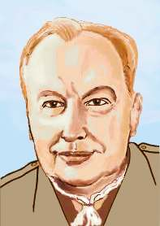
R. Hubbard
De acordo com a segunda edição do "Novo Dicionário da Língua Portuguesa", de Aurélio Buarque de Holanda Ferreira, publicada no Rio de Janeiro, Brasil, a Cientologia é "uma filosofia religiosa aplicada que trata do estudo do conhecimento, e segundo a qual se produzem, por aplicação de sua tecnologia mudanças desejáveis nas condições de vida".
Há que distinguir uma filosofia religiosa duma prática religiosa. A filosofia de R. Hubbard é uma filosofia religiosa porque trata do homem como espírito, do estudo da relação do espírito com o corpo e de exercícios destinados a reabilitar capacidades espirituais. Uma prática religiosa tem a ver com rituais, fé, doutrina baseada num catecismo e num credo.
A filosofia de R. Hubbard tem a sua parte teórica, baseando-se em cinquenta e oito axiomas. Não se trata, no entanto, dum conjunto de especulações ou de princípios em que se deve acreditar, mas antes de algo para pôr em prática. Por isso se pode afirmar que esta filosofia, daqui para a frente designada por SCN, é uma filosofia aplicada.
De acordo com o mesmo dicionário, a Dianética é "o ramo da Cientologia que estuda os efeitos do espírito sobre o corpo". A Dianética, também desenvolvida por R. Hubbard e daqui para a frente designada por DN, foi o precursor da SCN.
A SCN é um assunto extraordinariamente vasto, incluindo o estudo da natureza da vida, da morte, do homem, do espírito, da mente e do universo físico e também assuntos como Ética, Administração e Gestão, Lógica e Análise de Dados.
Estas páginas concentram-se na audição, uma das principais formas da aplicação da SCN, sem deixar de dar uma ideia dalguns outros aspectos do assunto.
R. Hubbard tinha formação em ciências exactas. Isso explica que tenha procurado - e conseguido - técnicas precisas aplicáveis ao ser humano.
A SCN permite corrigir as condições de vida que precisam de melhoria. Possibilita melhorar ainda mais aquelas condições que são satisfatórias. Permite, portanto, a obtenção de ...
UMA VIDA IDEAL
Nas páginas que se seguem mostra-se como esse objectivo pode ser conseguido.
Carregue em Ctrl e clique aqui para voltar ao índice

AS TRÊS PARTES DO HOMEM
As três partes do homem são: o thetan, a mente e o corpo.

O THETAN
R. Hubbard dá a seguinte definição de thetan:
A própria pessoa, não o seu corpo ou o seu nome, o universo físico, a sua mente ou outra coisa. Aquilo que está consciente de estar consciente; a identidade que é o próprio indivíduo. (De theta (θ), símbolo grego para "pensamento" ou talvez "espírito")
O thetan é o "eu" duma pessoa. É um espírito e não o corpo. É o ponto central da personalidade ou alma dum indivíduo. É o espírito, aquilo que é a sua personalidade básica, alguém muito poderoso e capaz que ao longo do tempo ficou preso e sobrecarregado com toda a espécie de obstáculos, ideias falsas, confusões, experiências dolorosas, perdas e relações que se degradaram.
A ideia de que se tem uma alma é incorrecta. Você não tem uma alma; você é uma alma. A alma ou thetan é o próprio centro do seu ser. É quem você é.
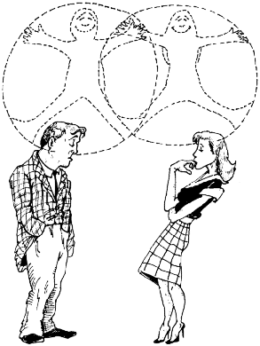

A MENTE
Um sistema de controle entre o thetan e o universo físico. A mente não é o cérebro.
Esta definição de mente é de R. Hubbard, que também escreveu o que se segue.
O objectivo da mente é pôr e resolver problemas relativos à sobrevivência e dirigir o esforço do organismo de acordo com estas soluções.
A mente é como um computador e o thetan é o operador desse computador. O thetan não é a sua mente. A mente é algo que ele tem, algo que usa.

O CORPO
O corpo é o organismo com membros, cabeça, etc. É a parte física dum ser humano ou animal.
Seguem-se algumas citações de R. Hubbard envolvendo o corpo.
Uma máquina de carbono-oxigénio que funciona a 98,6 graus Fahrenheit. (A temperatura de 96,8 graus Fahrenheit equivale a 36 graus centígrados. )
Um objecto físico. Não é o próprio ser.
O centro de comunicações do thetan.
Carregue em Ctrl e clique aqui para voltar ao índice

AS DIVISÕES DA MENTE
A mente é um assunto que tem sido desnecessariamente complicado. É mais simples do que se pensa.
A mente pode-se dividir em várias partes. Temos a mente analítica, a mente reactiva e a mente somática

A MENTE ANALÍTICA
R. Hubbard refere-se à mente analítica nos termos que se seguem.
Esta mente consiste de imagens visuais, do passado ou do universo físico, controladas e dirigidas pelo conhecimento dum thetan. A tónica da mente analítica é estar consciente; a pessoa sabe as conclusões a que chega e o que faz. Combina percepções do ambiente imediato, do passado (através de imagens) e previsões sobre o futuro, daí tirando conclusões que são baseadas na realidade das situações.

 | A mente analítica é a mais valiosa ferramenta do ho-mem. É ela que o distin-gue dos animais.

A mente analítica tem a ver com pensamento racional. É como um computador em boas condições de funcionamento. É aqui que se armazena tudo o que é necessário aprender. É esta a mente que usamos para resolver problemas e para fazer previsões. As capacidades da mente analítica são enormes. Pode resolver uma multiplicidade de diferentes problemas de todas as áreas da vida.
Quando uma pessoa guia um carro sem problemas, usa a sua mente analítica durante todo o tempo em que observa o trânsito e age de acordo o que vê. Tem de avaliar velocidades, sinais, o estado e a potência de outros carros, talvez mesmo o estado dos seus condutores. A pessoa faz isto quase automaticamente. Quando vemos aquilo que um condutor tem de ter em conta, tem-se de concluir que é muitíssimo. Sigamos os passos durante um dia dum homem chamado José.
O nosso homem, José, chega ao emprego depois duma viagem de carro sem problemas. No seu trabalho tem de fazer face a um conjunto de novos e diferentes problemas. Tem de tomar decisões certas e de agir de acordo com elas. Novos problemas lhe surgem e ele tem de conceber a solução correcta. Recebe e dá ordens.
Ao almoço senta-se com os colegas e discutem futebol. Agora existe um novo conjunto de regras e factos que tem de recordar e usar para pensar.
A seguir, terminado o dia de trabalho, José guia o carro de volta a casa. A sua mulher pediu-lhe para fazer algumas compras. Estaciona num supermercado e entra. Mais uma vez tem de fazer uso dum novo conjunto de factos e capacidades. Tem de obter o melhor com o seu dinheiro. Compara produtos e toma decisões sobre eles. Recorda-se de a sua mulher ter dito que ia fazer empadão de vitela e lembra-se de alguns temperos que gostaria que ela acrescentasse. Não estão na lista que ela lhe deu, mas sabe bem o que procura e consegue encontrá-los nas infindáveis prateleiras.
Ao voltar a casa recebe os cumprimentos da família. Depois do jantar o seu jovem filho toma conta dele. Precisa de ajuda nos trabalhos escolares. De novo, o novo herói, José, tem de encontrar na mente analítica os dados apropriados para poder ajudar o filho. Sabe como lidar com o filho de modo que ele aprenda aquilo que os dois vão examinar. Trata-se duma abordagem muito diferente da que na usa no emprego com pessoas adultas. Com o filho é cheio de carinho, paciência e sorrisos.
Por fim os desejos do filho estão satisfeitos. O papá José senta-se agora ao pé da esposa. Resolvem ver a televisão e vêem um filme que se desenrola em Hong Kong. Para poder apreciar a fita, José tem de encontrar um novo quadro de referência e deixar a imaginação desempenhar um papel mais importante. Tem de imaginar lugares e circunstâncias que nunca encontrou na vida real. Contudo, pode "entrar na coisa" e conseguir vivê-la com emoção.
Bem, são horas de ir para a cama. Foi um dia longo e José adormece. Em breve dorme como uma pedra, carregando as baterias para um novo dia.
Este é o dia normal na vida duma pessoa normal. Ela tem de usar a mente analítica constantemente e em muitas áreas diferentes.

A MENTE REACTIVA
Mente reactiva: 1) É uma parte da mente duma pessoa que funciona numa base totalmente de estímulo-resposta. Não está debaixo do controle da sua vontade e exerce força e poder de comando sobre a sua consciência, os seus objectivos, os seus pensamentos, o seu corpo e as suas acções.
Funciona como um mecanismo de estímulo-resposta. Isso quer dizer que, se alguma coisa no ambiente activar esta parte da mente, ela provoca um reacção instantânea da pessoa, em geral uma reacção irracional. Pode exercer domínio sobre a sua capacidade de controle. Pode controlar os seus pensamentos, a sua consciência e mesmo o seu corpo e as suas acções.
Um exemplo seria alguém receber más notícias e reagir de modo violento e inexplicável. Outro exemplo seria alguém ter um pequeno acidente ou ocorrer-lhe um contratempo e ficar todo transtornado e apavorado. Se estivermos atentos, vemos coisas destas constantentemente.
Reagir com manifesto exagero é outra manifestação da mente reactiva. Outra manifestação seria a mente reactiva ter assumido pleno controle duma parte da vida duma pessoa. Um exemplo constaria de constantes pensamentos de suicídio. Outro exemplo poderia ser evitar multidões ou certos locais. Algumas pessoas têm fortes medos e antipatia por certos tipos de pessoa. Poderia ser o sexo oposto, vendedores ou médicos. Se estas aversões não tiverem uma explicação racional, trata-se dum sinal seguro da mente reactiva em funcionamento.
Existe naturalmente um modo racional de reagir a estas coisas. Mas quando se trata duma reacção exagerada ou inexplicável ou duma permanente reacção sem uma boa razão, trata-se seguramente dum seguro sinal do funcionamento da mente reactiva.
Vejamos uma outra definição.
A mente reactiva: 2) É basicamente aquela área de oclusão que o PC não pode contactar e que contém dentro de si uma total identificação de todas as coisas com todas as coisas e até libertada para o domínio do conhecido continua a reagir sobre a pessoa levando-a a acções, dramatizações e computações que não são óptimas para a sua própria sobrevivência ou para a de outras pessoas.
Aqui se revelam outros aspectos da mente reactiva. Esta mente está fechada e não se vê. Controla a pessoa, mas ela não sabe realmente donde vêm este controle, estes impulsos e este domínio.
Temos agora a próxima e última definição.
A mente reactiva: 3) É um mecanismo de estímulo-resposta, de construção robusta, e assume o comando em circunstâncias difíceis. A mente reactiva nunca deixa de funcionar. Imagens do meio ambiente, duma qualidade inferior, são tiradas (produzidas) por esta mente mesmo nalguns casos de inconsciência. A mente reactiva actua abaixo do nível consciente. É a mente de estímulo-resposta exacta. Dado um certo estímulo produz uma certa resposta.
Aqui se vê a suposta utilidade da mente reactiva. Deve assumir o comando em circunstâncias difíceis. Por outras palavras, é uma mente de substituição ou de emergência. Está sempre em funcionamento. Quando a mente analítica deixa de funcionar, a mente reactiva assume o comando. Funciona como um mecanismo de estímulo-resposta, o que faz algum sentido quando se trata duma situação de emergência.
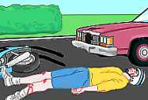 |  | A mente reactiva da vítima grava o que acontece, mesmo quando "inconsci-ente". Esta gravação inclui dor e inconsciência. Chama-se um engrama. O engrama tem a intenção de ajudar a evitar acidentes no futuro.
Infelizmente esta mente reactiva causa muito mais mal do que bem. É a causa principal das dificuldades e deficiências das pessoas. Ela agarra-se a situações de suposta emergência para manter o indivíduo num sensação de constante perigo ou de irracionalidade, o que fez sentido numa certa altura mas não fora de contexto. Teve uma má experiência com um médico e agora não quer mais consultar médicos, etc., etc.
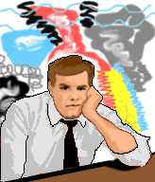 | A mente reactiva foi pla-neada como um sistema que pudesse avisar e assu-mir o comando em situa-ções perigosas.  Não é eficaz num mundo complexo.

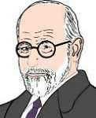 | Sigmund Freud, médico aus-tríaco, foi a primeira pessoa a abrir a porta do subconsciente (correspondente à mente re-activa na terminologia de R. Hubbard), mas concentrou-se no tratamento da histeria e da neurose. O seu trabalho foi pioneiro mas não muito útil para pessoas normais.
R. Hubbard fez muitas descobertas acerca da mente e da natureza do homem. Além de dar a conhecer a estrutura e anatomia da mente, desenvolveu uma metodologia prática para resolver as dificuldades causadas pela mente reactiva.

A MENTE SOMÁTICA
 | A mente somática encar-rega-se de capacidades fí-sicas e de funções de roti-na do corpo.
Há um outro tipo de mente, que se encarrega de capacidades físicas e de funções de rotina do corpo. Trata-se da mente somática. Acima falou-se de capacidades de condução de veículos. As rotinas de carregar no acelerador e no travão e de rodar o volante não são coisas sobre as quais tenhamos de pensar. Fazemo-lo o tempo todo e bem sem mesmo ter de pensar nisso. Esta capacidade pertence à mente somática. Os atletas trabalham bastante com a mente somática para conseguir os movimentos correctos. Bebés recém-nascidos têm de aprender um enorme número de capacidades antes de saberem andar.
A mente somática também cuida de todas as complexas funções corporais, tais como o bater do coração, a respiração, digestão, etc., etc.
Carregue em Ctrl e clique aqui para voltar ao índice
O que é a audição
Para haver audição - também chamada processamento - precisamos de duas pessoas: um auditor e uma pessoa que é auditada.
O auditor faz perguntas e ouve as respostas. Auditor significa ouvidor.
A pessoa que é auditada chama-se pré-clear. É habitual usar a abreviatura PC.
Auditor e PC sentam-se frente a frente com uma mesa entre eles.
O auditor tem várias ferramentas para exercer a sua função. Tem materiais escritos com os procedimentos técnicos a aplicar, tem o relatório que redige enquanto a sessão decorre. Tem dicionários e manuais de modo a poder esclarecer o PC.
Talvez a ferramenta do auditor que mais salta à vista seja um aparelho electrónico designado por vários nomes e a que chamaremos e-p-metro. Ele indica ao auditor quais as perguntas que têm carga e a que deve dar atenção. Explorando estas áreas com carga no PC e na sua mente, o auditor pode ajudar a provocar surpreendentes mudanças no estado de espírito do PC e eventualmente na sua personalidade e nas suas capacidades.
 | Uma sessão de audição  O auditor tem geralmente um e-p-metro na sua frente.  A audição dá resultados devido aos conhecimentos do auditor, ao seu uso dos processos de SCN e à sua capacidade para ter uma boa comunicação com o PC e para o manter a encontrar respostas na sua mente. O e-p-metro é só uma ajuda.

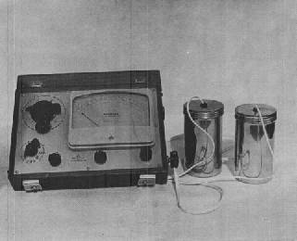
E-p-metro
O PC segura as duas latas do e-p-metro, que estão ligadas ao instrumento.
Quando o auditor faz uma pergunta com carga, vê uma reacção na agulha do aparelho. Ele ajuda o auditor a ver quando um processo já não tem carga e deve terminar.
O e-p-metro faz passar uma carga de mais ou menos dois volts através do corpo do PC. Quando muda o PC, também muda a resistência do seu corpo e é isso o que auditor pode observar no aparelho.
Seguem-se algumas definições e noções básicas relacionadas com a audição.
Audição é a aplicação de processos e procedimentos de SCN a uma pessoa por um auditor treinado.
Auditor é uma pessoa que ouve cuidadosamente aquilo que o seu PC tem a dizer; foi treinado para aplicar processos de SCN a outras pessoas para a sua melhoria.
Processo é um conjunto de perguntas feitas por um auditor para ajudar uma pessoa a descobrir coisas acerca de si própria e da vida e, dessa maneira, melhorar-se a si próprio e às condições à sua volta. Portanto, uma definição mais exacta de audição (também chamada processamento) seria a acção de fazer a um PC uma pergunta (que ele compreende e pode responder), obter uma resposta a essa pergunta e acusar-lhe a recepção dessa resposta. Um processo continua até serem atingido os fenómenos finais, o que habitualmente significa uma nova compreensão do PC, com a qual ele se sente feliz.
PC (abreviatura de pré-clear) é um termo usado para designar uma pessoa que, através da audição, descobre mais coisas sobre si própria e sobre a vida. Por meio da audição avança para um estado superior do ser, chamado clear.
Banco reactivo (também chamado banco ou mente reactiva) é a parte subconsciente ou inconsciente da mente. É a parte da mente duma pessoa que não está debaixo do controle da sua vontade e que exerce força e poder de comando sobre a sua consciência, objectivos, pensamentos, corpo e acções.
 | Auditor e o e-p-metro, a sua ferramenta básica
O auditor
Para se ser auditor é preciso adquirir várias competências. É preciso seguir o código do auditor.
Código do auditor. Trata-se do código de conduta profissional que o auditor tem que observar sempre quando audita. Baseia-se na experiência de muitos anos. Quando é seguido cuidadosamente, o PC em geral obterá com a audição excelentes resultados e ganhos. Quando é violado ou tratado com desleixo, o PC obterá dos processos muito menos que resultados óptimos. Seguem-se alguns pontos importantes do código.
Não avalie. Nunca diga ao PC o que deve pensar acerca dos seus problemas. Nunca tente resolver por ele os seus problemas. Deixe-o encontrar as soluções e ajude-o a fazê-lo com a tecnologia e com os processos. Violar essa regra em audição é mau. Chama-se avaliação.
Não invalide. Nunca diga ao PC o que você pensa que está errado nele ou, o que ainda é pior, não lhe diga que ele está errado acerca de qualquer coisa. O objectivo integral da audição é tornar o PC capaz de por si solucionar estas coisas. Pôr o PC sem razão ou contradizê-lo chama-se invalidação. É mau um auditor fazê-lo porque é contraproducente.
Mantenha a comunicação. De acordo com o código, você precisa de estar em boa comunicação com o seu PC. Ouça cuidadosamente o que ele tem a dizer. Você sabe pelo que ele diz o que se está a passar. Você acusa apropriadamente a recepção das suas resposta e se, ele apresentar alguma coisa inesperada, você sabe como proceder.
Nunca se zangue. Nunca se zangue com o seu PC. Trabalhe pacientemente com o PC, de modo que ele se descontraia e se concentre na procura de respostas na sua mente. Faça com que o PC se sinta seguro e descontraído, de modo a com segurança fazer o que o processo exige.
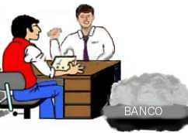 | É um objectivo da técnica da SCN apagar a mente reactiva. Quando isto é conseguido, a pessoa é clear.
Auditor + PC > Banco do PC
Esta é uma fórmula básica que faz a audição produzir resultados:
Auditor + PC > Banco do Banco.
Isto quer dizer que Auditor mais o PC é maior que o banco reactivo do PC. É a mais simples maneira de dizer por que razão a audição dá resultados. O auditor tem o papel de ajudar o PC a explorar e pouco a pouco eliminar a sua mente reactiva.
O código do auditor, que será integralmente tratado noutra secção, tem esta função primordial: contém aqueles pontos que têm de ser necessariamente observados para ajudar o PC a derrotar o seu banco.
Audição
Esta é uma outra definição básica de audição extraída das obras de R. Hubbard:
Audição é a acção de fazer ao pré-clear uma pergunta, obter uma resposta a essa pergunta e acusar-lhe a recepção dessa resposta. A audição livra de barreiras prejudiciais que inibem, impedem ou enfraquecem as capacidades naturais duma pessoa. Ela aumenta, passo a passo, as capacidades duma pessoa, por conseguinte ela torna-se mais capaz e a sua sobrevivência, a sua inteligência e a sua felicidade aumentam enormemente.
A audição consta em geral duma pergunta ou série de perguntas ou comandos exactos que o auditor dá ao PC. A isso chamamos processo. Estes processos estão desde há muito tempo bem pesquisados e testados.
Aqui está um exemplo dum processo simples:
- Recorde uma ocasião que foi realmente real para si
- Fale-me dela.
O auditor dá o primeiro comando de audição ao PC e espera pela resposta.
O PC acha uma resposta na sua mente e talvez responda com "Já recordei".
O auditor acusa a recepção.
O auditor diz: "Fale-me dela"
O PC fala ao auditor a propósito do incidente que encontrou.
O auditor acusa a recepção da resposta.
A audição pode ser prejudicial?
Qualquer audição é melhor que nenhuma audição.
Nenhum auditor deve auditar com medo de provocar danos irreparáveis se fizer um erro.
Seguem-se alguns extractos de R. Hubbard em resposta à pergunta: "Que acontece se fizer um erro?"
A mente é um mecanismo autoprotector. Na ausência do uso de drogas como em narcossíntese, choque, hipnotismo ou cirurgia, nenhum erro pode ser feito por um auditor que não possa ser remediado por ele próprio ou por outro auditor.
Qualquer caso, por grave que seja e por inábil que seja o auditor, é melhor ser aberto do que deixado fechado.
 | O PC típico passa bem na vida, mas quer "limpar a folha", quer dizer apagar o banco e chegar a clear
O preclear (PC)
Quem é o PC? É um paciente com tendência para acessos de fúria ou para cometer suicídio? A audição é só para as pessoas mentalmente perturbadas?
Embora um auditor experimentado possa resolver toda a espécie de dificuldades, o assunto está longe de ser o mesmo que "uma terapia mental". Destina-se a proporcionar ganhos espirituais. O auditor passará os melhores momentos e obterá os melhores resultados com pessoas que já passam bem nas suas vidas mas ainda procuram melhor. Isto está realmente contido na própria palavra "pré-clear", que vem de pré (antes) + clear (um alto e desejável estado do ser), isto é alguém a trabalhar para ser clear.
Clear é um estado muito excitante. Uma pessoa que atinge o estado de clear sente uma tremenda subida de poder e liberdade. Sentir-se-á desligado de todas as más experiências do passado. Verá o seu futuro como brilhante e promissor. Será capaz de pensar e ver melhor. Quanto é que este estado o mudará a si, compete-lhe descobrir.
Provavelmente o PC sentir-se-á optimamente muitas vezes durante a sua audição. Pode não durar muito tempo nos começos da audição.
Um estado de liberação (release), isto é de separação da mente reactiva ou de parte dela é temporário. Pelo contrário,o estado de clear é permanente.
O auditor procura uma liberação sempre que percorre um processo. Os ganhos podem ser menos espectaculares que os de liberação, mas de vez em quando o PC atinge realmente uma liberação e sente-se muito bem. Cada passo, por pequeno que seja, significa um avanço para o PC.
Um processo está completo quando levado até aos fenómeno finais. Pode ser menos espectacular que o estado de clear ou um estado importante de liberação. Mas o PC sabe que é um passo na direcção certa. Sabe que ele resolveu mais um obstáculo ou mais uma confusão ou mais uma causa de se sentir em baixo e mal consigo mesmo.
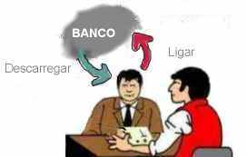
Os fenómenos finais dum processo principal consistem de: (1) muito bons indicadores do PC , (2) a cognição ou compreensão do PC acerca de si mesmo ou de algo importante para ele, (3) O PC sentir-se desligado do banco e, se se tratar com uma sessão com e-p-metro, o auditor observará no aparelho (4) uma agulha flutuante. Uma agulha flutuante é uma agulha que se move livre e suavemente para um lado e para o outro e nada que o auditor diga vai mudar a situação.
Carregue em Ctrl e clique aqui para voltar ao índice

GRAUS DE AUDIÇÃO
Capacidade e liberdade são atingidos fazendo os passos de audição. O quadro abaixo indica alguns destes passos. Os passos do quadro são percorridos de baixo para cima. Por isso, também o quadro deve ser lido de baixo para cima.
Grau | Assuntos auditados | Resultado alcançado
Clear | A mente reactiva | Um ser sem a sua própria mente reactiva
Grau VI | A pista completa | Recuperação da capacidade de agir pelo seu próprio determinismo, livre de dra-matizações
Grau V-A | Poder mais | Recuperação do conhecimento
Grau V | Poder | Recuperação da capacidade para manejar poder
DN | Cadeias de engramas, se-cundários e cadeados | Um ser humano feliz e saudável ou clear
Grau IV | Facsímiles de serviço e condições fixas | Saída de condições fixas e aquisição da capacidade para fazer coisas novas
Grau III | Mudanças na vida e que-bras de ARC | Alívio dos aborrecimentos do passado e capacidade para encarar o futuro
Grau II | Overts e ocultações | Alívio de hostilidades e sofrimentos da vida
Grau I | Problemas | Capacidade para reconhecer a fonte de problemas e fazê-los desaparecer
Grau 0 | Comunicação | Capacidade de comunicar livremente com qualquer pessoa sobre qualquer assunto

O estado de clear é um dos objectivos principais da tecnologia da SCN. Acima deste grau existem outros, que permitem obter capacidades ainda superiores.
Acima do estado de Clear existem os níveis de OT, atingidos em audição-solo, em que se adquirem capacidades ainda superiores.
As pessoas que em DN atingem o estado de Clear não fazem os Graus V, V-A e VI. O grau VI, necessário para quem não chegou a Clear em DN, é feito em audição-solo, em que o PC é também o auditor.
Antes de fazer audição-solo, a pessoa tem de tirar um curso de auditor-solo.
Abaixo do grau 0 existem outros passos, variáveis de pessoa para pessoa.
Carregue em Ctrl e clique aqui para voltar ao índice

CÓDIGO DO AUDITOR
Este capítulo trata do código do auditor em profundidade. O código consiste dum conjunto de regras que servem de guia à conduta e à atitude do auditor. A finalidade destas regras é criar a máxima confiança entre o auditor e o PC. Máxima confiança leva a resultados muito seguros e duradouros. É um prazer ser auditado por um auditor que sempre se mantém rigorosamente fiel a este código.
Auditor mais PC é maior que o banco do PC.
Dum PC interessado no seu caso e disposto a falar com o auditor diz-se que é um PC "em-sessão".
Estes são os princípios orientadores em que se apoia o código.
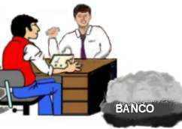
O CÓDIGO DO AUDITOR

(1) Prometo não avaliar pelo PC ou dizer-lhe o que ele deve pensar acerca do seu caso em sessão
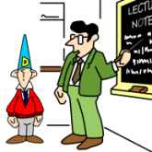 | O auditor não é um mestre-escola. Trabalha com o bom senso e o saber básicos do the-tan e faz com que venham ao de cima.
O auditor nunca diz ao PC o que deve pensar sobre os seus problemas. Nunca tenta resolver-lhe problemas. Leva o PC a encontrar soluções usando a tecnologia e os processos. Poder-se-ia dizer que o objectivo da audição é tornar o PC plenamente autodeterminado. A avaliação tem o efeito contrário. O banco do PC e o seu meio ambiente fazem isso o tempo todo. Além disso, o auditor não diz ao PC o que significam os materiais e os comandos de audição, mas ajuda-o a compreendê-los clarificando as palavras, por meio de demonstrações, etc.

(2) Prometo não invalidar o caso ou ganhos do PC dentro ou fora de sessão
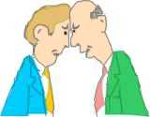 | 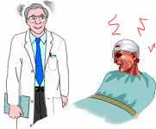
A invalidação pode ser verbal ou física
Invalidação poderia ser definida como qualquer tentativa de tornar nulas ou sem valor as ideias ou a personalidade doutra pessoa. O auditor nunca diz ao PC o que está errado nele ou, pior ainda, nunca lhe diz que ele está errado acerca de qualquer coisa. Todo o objectivo da audição é tornar o PC mais autodeterminado e capaz de resolver coisas por si mesmo. Pôr sem razão ou contradizer o PC chama-se invalidação. O auditor aceita os dados do PC mas não as suas ordens. Guia o PC com firmeza mas com ARC. Parte de ARC é não invalidar. Proceder de outro modo destruiria a confiança do PC em si próprio e no auditor.

(3) Prometo ministrar ao PC apenas técnica-padrão do modo estabele-cido
Na audição de hoje temos o benefício dum longo desenvolvimento do assunto. Milhares de casos foram submetidos a longos programas de audição. Por isso, podemos dizer que não há casos novos e desconhecidos que, de repente, surgem na cadeira do PC. O auditor simplesmente aplica a técnica-padrão e obterá ganhos na medida em que siga os respectivos métodos.

(4) Prometo respeitar todos os compromissos de sessão de audição uma vez marcados

Sabe-se que casos falharam não por causa da audição mas porque o auditor era fraco a respeitar encontros. Isto causou no PC ansiedade acerca de esperar ou de lhe faltarem ao encontro. O auditor estava a dizer ao PC que não era importante ou que pouco interessava. Se um auditor tem dificuldades em respeitar encontros, não deve fazer marcações precisas.

(5) Prometo não auditar um PC que não tenha descansado o suficiente e que esteja fisicamente cansado
(6) Prometo não auditar um PC que não tenha comido bem ou que tenha fome

Um PC cansado ou com fome não está nas melhores condições para confrontar o banco. O melhor processo não beneficiará o PC, que é consumido por um corpo com grande necessidade de comida. Cada partícula de energia produzida pelo thetan é absorvida pelo corpo. Fadiga e fome extremas podem levar a esgotamentos nervosos. Por isso, é importante educar o PC a este respeito e verificar estes factores e, de antemão, assegurar o seu cumprimento.

(7) Prometo não permitir uma frequente troca de auditores
Tanto quanto possível, um PC deve ser auditado pelo mesmo auditor. Uma boa razão para isto é que um auditor percorrendo um caso tem uma melhor possibilidade de completar o que começa. Uma mudança frequente de auditores significa quase sempre uma mudança frequente de estimativa dum caso. Também tende a fazer o PC sentir que tem de novo de contar a sua história e que é menos importante.

(8) Prometo não compadecer-me dum PC, mas antes ser eficiente

Compadecer-se é ter pena do PC e aparentemente concordar com as suas dificuldades . É um grau muito baixo na escala dos tons emocionais. Para ser eficiente, o auditor tem de estar alto na escala dos tons e guiar o seu PC levando-o a atravessar as suas dificuldades. O auditor tem de se manter confiante e de ter compreensão, mas tem de ser persistente para poder ser eficiente.

(9) Prometo não deixar o PC acabar a sessão segundo a seu própria von-tade, acabando os ciclos que eu iniciei
 | O auditor maneja a originação do PC e depois continua o processo.
O PC pode ocasionalmente assustar-se e querer fugir do seu banco. O auditor leva o PC a atravessar dificuldades temporárias e a atingir os fenómenos finais do processo. Existe uma regra básica da audição: "Sai-se atravessando". Poupar o PC ao stresse emocional não faz parte da audição. O auditor restimula intencionalmente uma pequena parte do banco e assegura-se de que a situação é tratada e levada a muito bons indicadores.

(10) Prometo nunca me afastar do PC em sessão

Auditor mais PC é maior que o banco. Se o auditor por qualquer razão se afastar, viola esta lei fundamental

(11) Prometo nunca zangar-me com o PC em sessão

Isto seria uma forma de invalidação. O PC deve sentir-se suficientemente seguro e olhar para o banco. O PC está "em-sessão" quando está interessado no seu próprio caso e disposto a falar com o auditor. Um auditor zangado tornaria isto impossível.

(12) Prometo percorrer todas as acções de caso importantes até uma agulha flutuante
O auditor tem que se assegurar de que o PC obtém todos os benefícios que um processo pode proporcionar não terminando cedo demais.

(13) Prometo nunca percorrer nenhuma acção de audição para lá da sua agulha flutuante
O auditor tem de estar alerta e saber exactamente quando terminar um processo. Um overrun (passar além da altura em que um processo deve terminar) pode ser reabilitado, mas causará no PC uma pequenina perda de confiança.
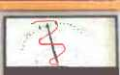 |  | O auditor observa PC e o e-p-metro para concluir quando são atingidos os fenómenos finais.

(14) Prometo conceder "beingness" ao PC em sessão
Conceder beingness = tratar com amabilidade e respeito, aceitando plenamente a outra pessoa como ela é.
 | Uma professora que concede “beingness” aos seus alunos vê-los-á reagir aprendendo melhor e mais depressa.
Em (8) tivemos "não compadecer-me". Conceder "beingness" é muito diferente. A capacidade para conceder (dar) "beingness"ou existência a outros é provavelmente a mais elevada das virtudes humanas. É mesmo mais importante uma pessoa ser capaz de permitir que outros tenham "beingness" do que ela própria assumi-la.

(15) Prometo não misturar processos de Cientologia com outras práticas, excepto quando o PC estiver fisicamente doente e só meios médicos servirem
 | Não se tenta substituir tratamentos médicos necessários pela técnica da SCN. Mas um PC com o seu caso resolvido terá menos situações a exigir cuidados médicos.
Se o PC depende de vários tipos de terapia provavelmente existe um problema de natureza física ou um grande problema na sua vida. O PC deve receber qualquer necessária ajuda médica e depois devem ser solucionados os aspectos do caso relacionadas com a condição tratada medicamente.

(16) Prometo manter a comunicação com o PC e não cortar a sua comunicação ou permitir que faça overrun em sessão

Comunicação mecânica e fria faz o PC perguntar a si mesmo o que se está a passar. O auditor assegura que o banco se descarregue com o PC sempre compreendendo a situação.
Fazer overrun é continuar depois do ponto em que a sessão deve terminar. Uma abordagem fria e mecânica não dá resultado. Só uma comunicação viva faz os processos produzirem resultados. Só ela torna o PC capaz de, pouco a pouco, fazer "as-is" do banco. Tal corresponde ao seguinte axioma da SCN:
AXIOMA 51: Postulados e comunicação viva, não ser MEST e ser superior ao MEST podem conseguir mudança do MEST sem ocasionar uma persistência do MEST. Dessa maneira a audição pode ocorrer.
(postulado = Uma conclusão, decisão ou resolução tomada pelo próprio indivíduo)
(MEST = universo físico. Palavra inventada a partir das iniciais de Matter, Energy, Space and Time, que, em inglês significam matéria, energia, espaço e tempo, que são os componentes do universo físico.)

(17) Prometo não introduzir numa sessão comentários, expressões ou perturbação que distraiam o PC do seu caso

Um PC não deve ser distraído com toda a espécie de perturbações desproposita-das.

O auditor usa um anteparo para manter fora de vista o e-p-metro e as folhas de trabalho.
A sessão deve realizar-se num ambiente sossegado, que não distraia o PC do seu caso. É no seu caso que deve estar a sua atenção.

(18) Prometo continuar a dar ao PC o processo ou o comando de audição enquanto for necessário em sessão
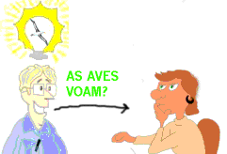 | Todos os processos da tecno-logia-padrão foram plenamente pesquisados. Existe uma saída.
Em (9) tivemos "sai-se atravessando". Outra regra é "o que liga alguma coisa há-de desligá-la". Pode por vezes parecer que o PC não está estar a chegar a parte nenhuma ou que as coisas estão a piorar. Mas quando o auditor mantém as coisas em movimento, depressa se tornará claro que há uma saída por meio do processo e verdadeiros fenómenos finais. Como todos os processos publicados estão inteiramente pesquisados e testados, o auditor pode avançar com confiança. Desta confiança aperceber-se-á o PC e isso o ajudará a chegar aos fenómenos finais.

(19) Prometo não deixar o PC percorrer um comando mal compreendido
 | Clarificar comandos é uma parte importante do percurso dum pro-cesso.
Parte de cada processo consiste em clarificar comandos e perguntas. Isto faz-se com dicionários e outros materiais. A audição é uma coisa simples: o auditor faz uma pergunta que o PC compreende e a que sabe responder. O auditor obtém todas as respostas que o PC tem no banco e acusa a recepção de cada uma delas. Como resultado, o PC fará "as-is" de algo e sentir-se-á melhor. Se o PC responde a um comando mal compreendido, não existe garantia porque não se está a percorrer o processo.

(20) Prometo não explicar, justificar ou desculpar em sessão quaisquer erros de auditor quer sejam reais ou imaginários.

Relacionado com (17). Fazer o contrário pode destruir a confiança do PC e dar origem a discussões.

(21) Prometo avaliar o estado de caso actual dum pré-clear apenas segundo dados-padrão de supervisão de caso e não afastar-me por causa de alguma suposta diferença no caso.
 | 
Os PCs têm diferentes problemas e passados. Contudo os mecanismos básicos do banco são os mesmos. Por isso, é possível existir um modelo de abordagem para cada tipo de problema.
Na tecnologia-padrão existe um remédio conhecido para qualquer situação do PC. Não há razão para o auditor se afastar dela.

(22) Prometo nunca usar os segredos do PC divulgados em sessão para punição ou para proveito pessoal
 | 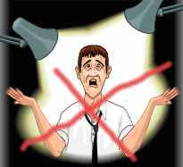
Confidencialidade faz parte do código e da confiança no auditor.
O auditor está obrigado a guardar segredo dum modo semelhante ao que se passa com advogados, médicos e padres. Sem este compromisso a disponibilidade do PC para falar ao auditor não existiria ou diminuiria grandemente.

(23) Prometo nunca falsificar as folhas de trabalho das sessões
O auditor escreve as suas folhas de trabalho como um registo seguido da sessão. Elas são revistas de modo a poderem ser facilmente lidas antes de ser enviado relatório ao C/S. Isto permite ao C/S dar indicações correctas.
O C/S (supervisor de caso) é uma pessoa que dá instruções a propósito da audição de PCs e a supervisiona.
Folhas de trabalho são um registo do que se passa na sessão, escrito pelo auditor enquanto ela decorre.
O C/S precisa dos dados não alterados para poder correctamente supervisar. Auditores que encobrem ou modificam erros não fazem nenhum favor nem ao PC nem a si próprios. Erros de audição podem ser facilmente corrigidos no auditor e no PC, mas para isso o supervisor tem de saber exactamente o que foi feito.

(24) Prometo não defender DN ou SCN somente para curar doenças ou para curar insanos, sabendo bem que se destinam a obter ganhos espirituais.
 | O objectivo da tecnologia da SCN é chegar a clear e aos níveis acima desse grau.
Embora possa contribuir para a melhoria da saúde, a tecnologia da SCN existe para proporcionar ganhos espirituais. Não pode ser reduzida a algo inferior a isso.
Carregue em Ctrl e clique aqui para voltar ao índice
ENGRAMAS E SUAS CADEIAS
R. Hubbard escreveu que qualquer assunto se baseia num pequeno número de princípios estupidamente simples.
Esta página dá uma vista de olhos pela DN, a sua finalidade e o seu modo de aplicação. O assunto é apresentado na sua simplicidade básica. Não há razão nem utilidade em complicá-lo.

IMAGENS MENTAIS
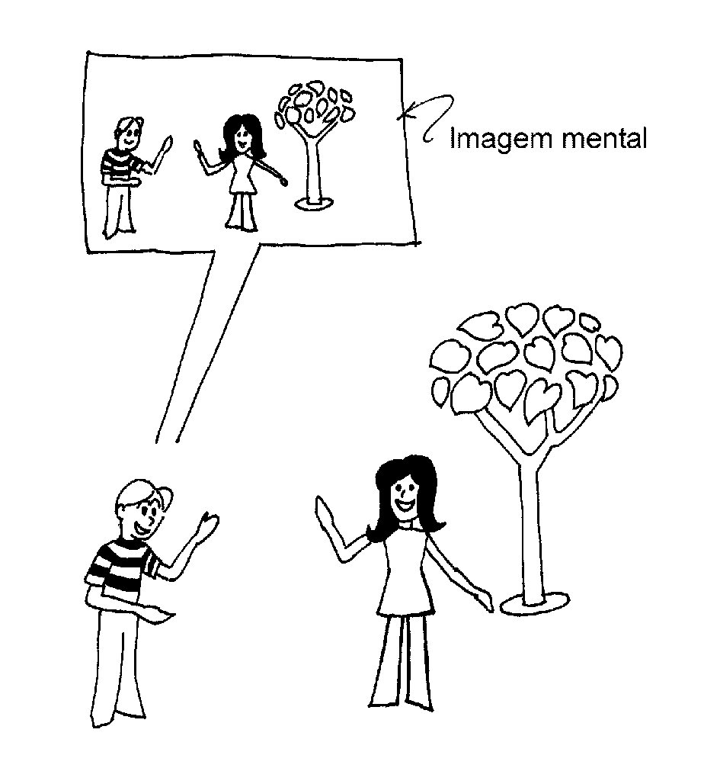
Imagem mental é uma cópia duma fotografia do universo tirada em certo momento. Uma pessoa regista na forma de imagens mentais tudo aquilo que observa.

PISTA DO TEMPO
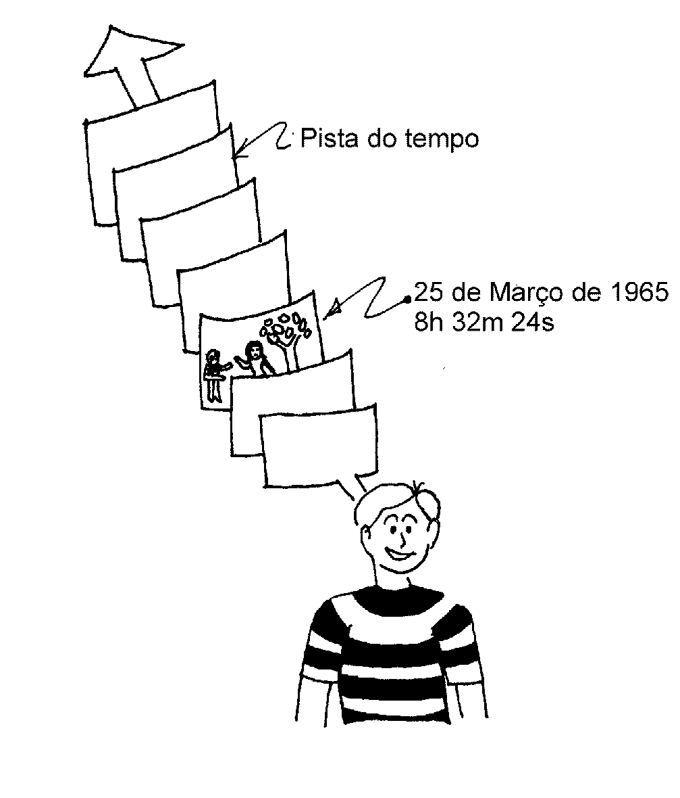
A pista do tempo é o registo ininterrupto de imagens mentais que se acumulam ao longo da existência do PC. Está datada com muita exactidão. Também contém sons, paladares, cheiros, coisas vistas, dimensões, cor e muitas outras percepções que uma pessoa experimenta.
Toda a gente tem uma pista do tempo. Tudo o que o que um indivíduo recebeu como percepções está gravado nesta pista do tempo do princípio até ao fim.

MOMENTOS DE PRAZER
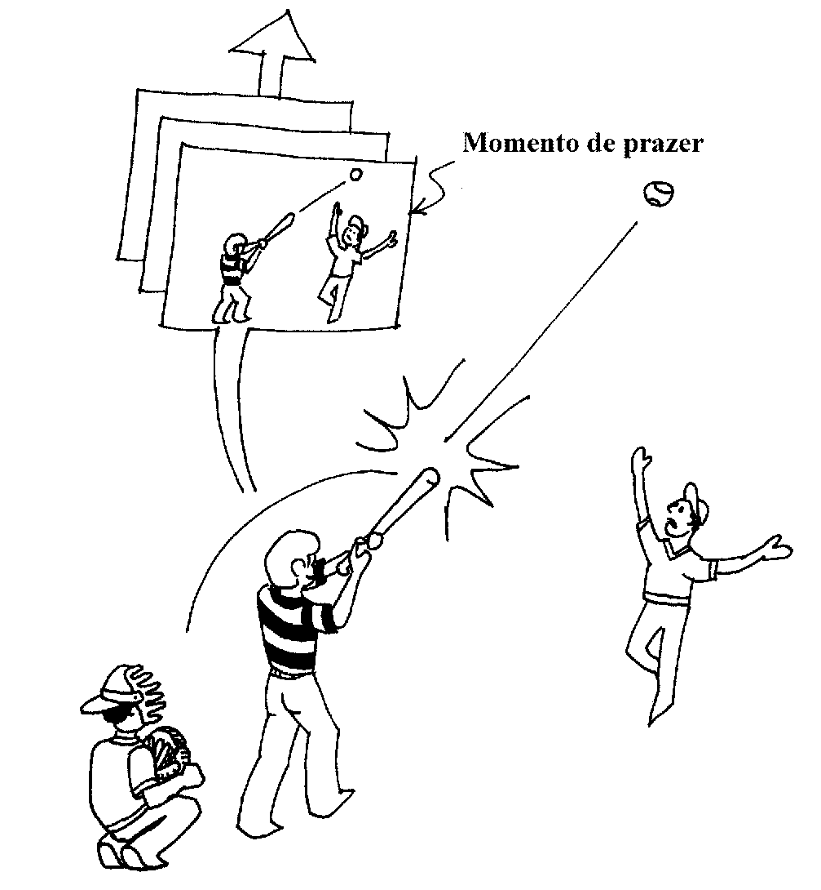
A pista do tempo é constituída de diferentes tipos de imagens mentais.
Momentos de prazer são imagens mentais contendo sensações de prazer. O auditor raramente se dirige a eles a não ser que a pessoa se tenha fixado nalgum tipo de "prazer" a ponto de se ter tornado altamente aberrado.

ENGRAMA
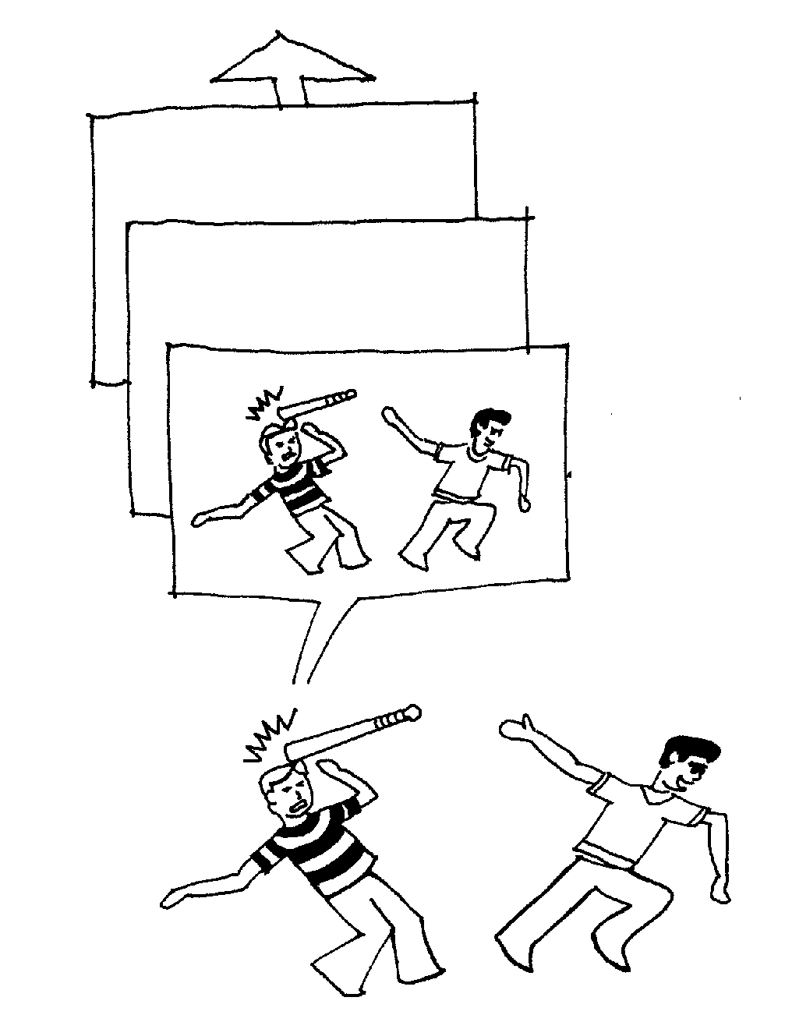
Um engrama é uma imagem mental que é uma gravação duma ocasião de dor física e inconsciência. Deve por definição ter impacto ou ferimento como parte do seu conteúdo.
Um engrama é um registo de algo que realmente aconteceu a uma pessoa no seu passado.

SECUNDÁRIO
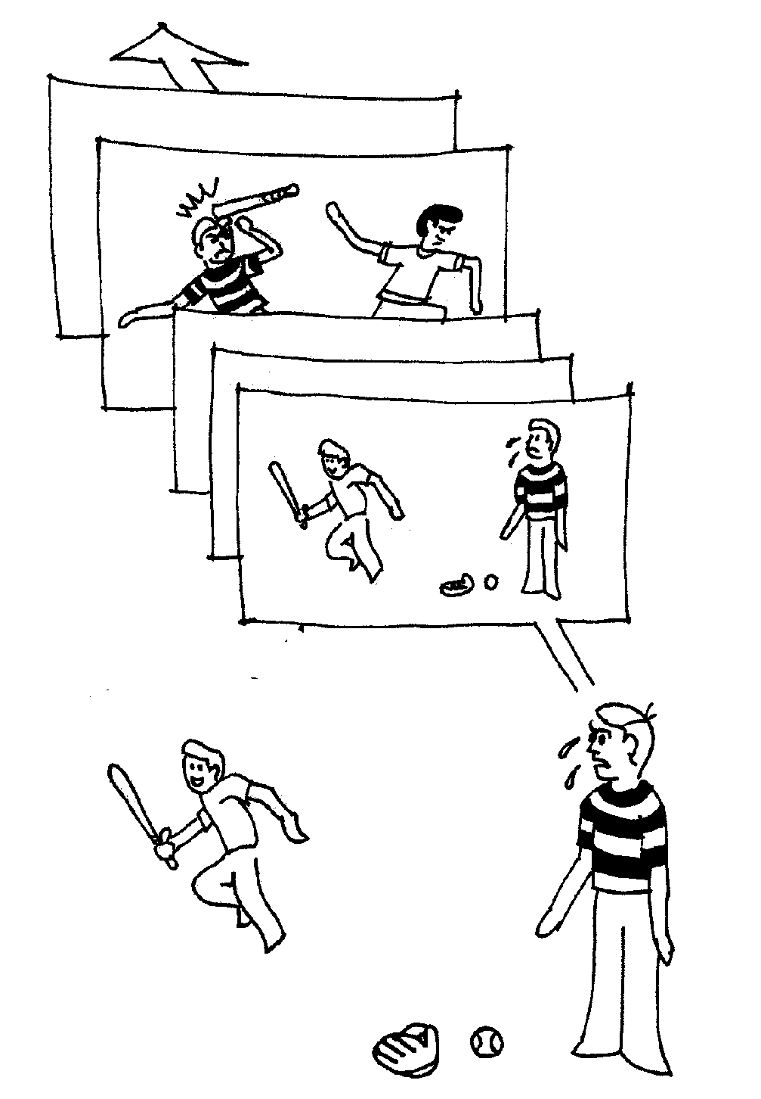
Um secundário é uma imagem mental contendo emoção negativa (desgosto, raiva, apatia, etc. enquistados) e uma perda real ou imaginária. Não contém dor física; são momentos de choque e tensão cuja força depende de engramas anteriores que foram restimulados pelas circunstâncias do secundário. Pode conter inconsciência.

CADEADO
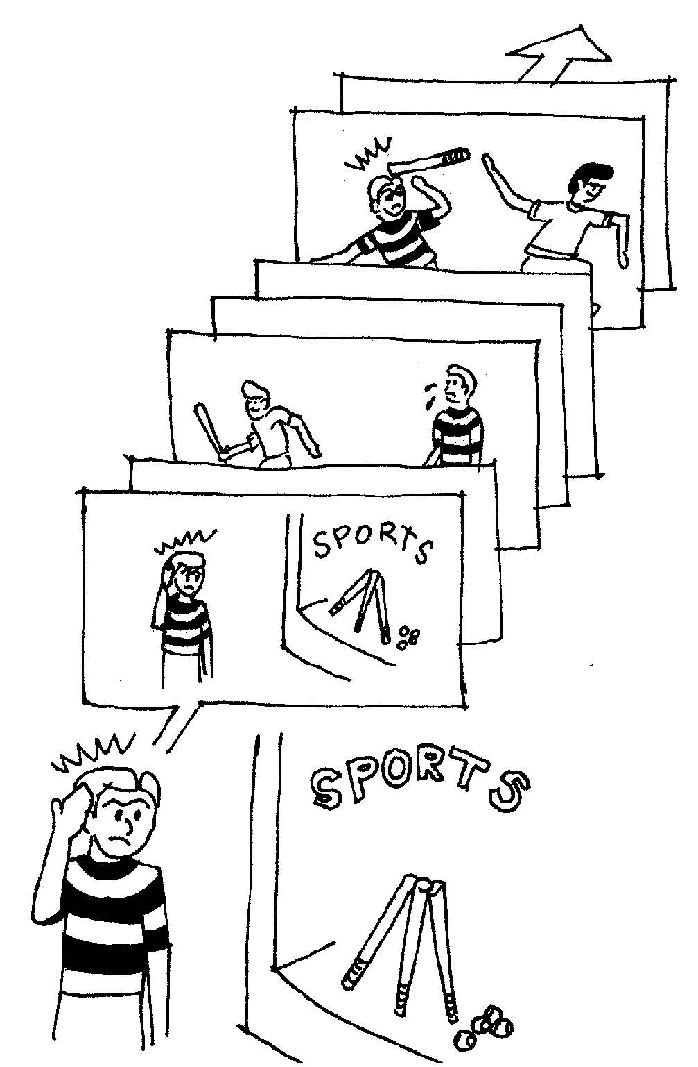
Cadeado é uma imagem mental não dolorosa mas perturbadora duma experiência pela qual a pessoa passou. A força desta imagem mental provém dum secundário ou engrama anterior que a experiência restimulou. Não contém inconsciência. Pode conter uma sensação de dor ou doença mas não é a sua causa.

O EFEITO NO PC DA PISTA DO TEMPO
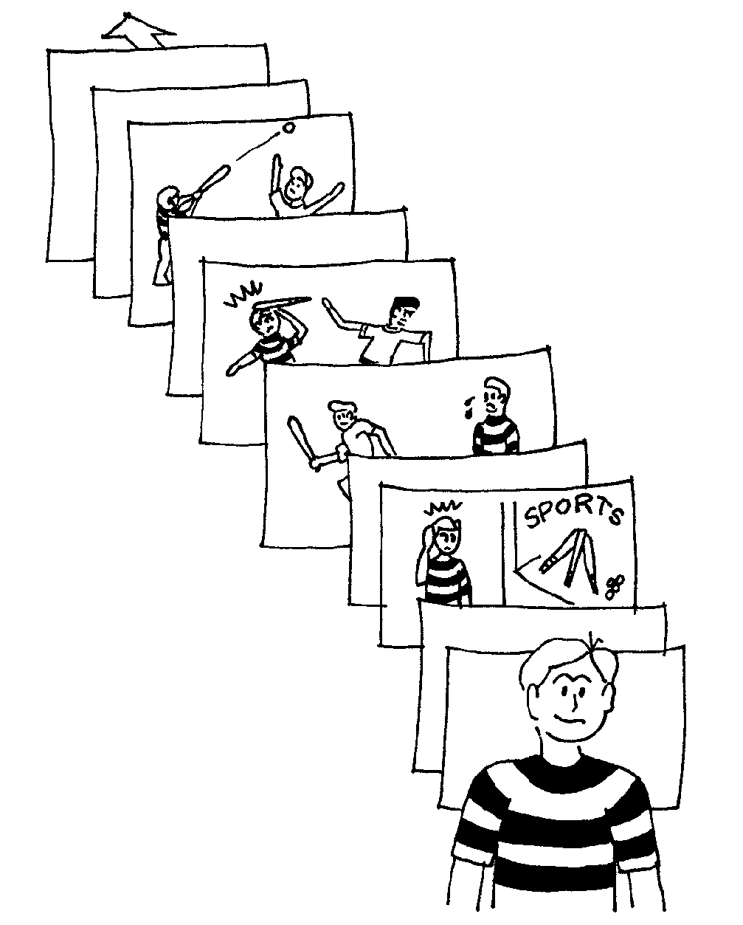
A pista do tempo é o registo ininterrupto de imagens mentais que se acumulam ao longo da existência do PC.
Na pista do tempo há experiências particulares que se destacam e outras que permanecem escondidas.
O PC é o efeito destas experiências armazenadas, a maioria das quais não conhece.

ENGRAMA, ABERRAÇÕES E DOENÇAS PSICOSSOMÁTICAS
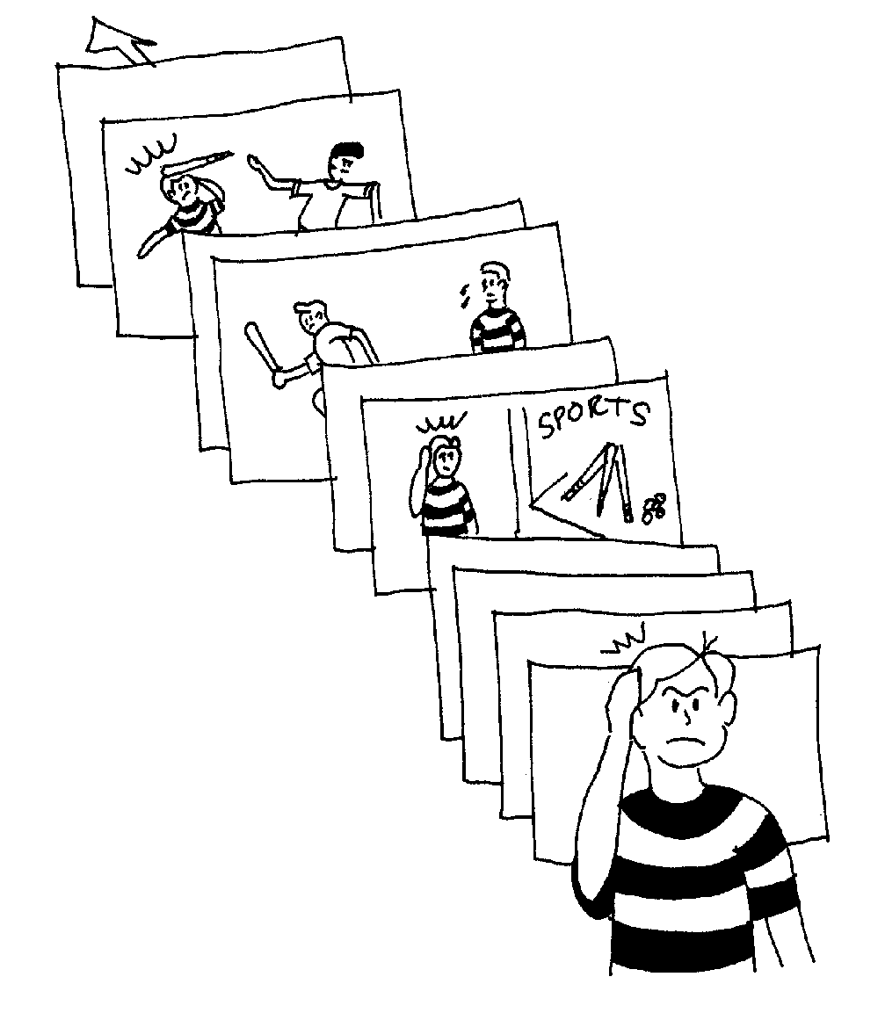
Aberração significa desvio do pensamento ou comportamento racionais. Doenças psicossomáticas são as causadas por desordem da mente. O engrama é a única fonte de aberrações e doenças psicossomáticas.

ABERRAÇÃO - UMA CATEGORIA DA INSANIDADE
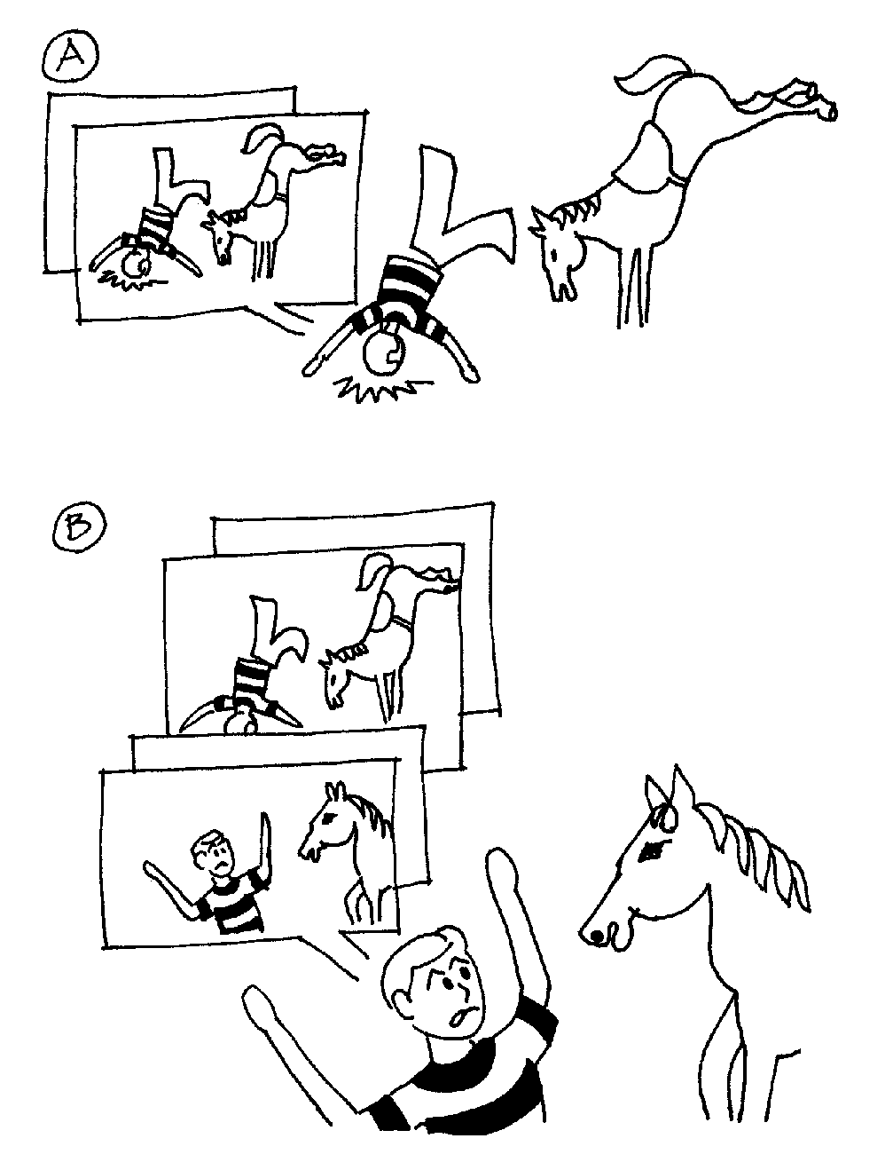
A aberração é uma das duas categorias de insanidade. Está presente no engrama.

A OUTRA CATEGORIA DA INSANIDADE
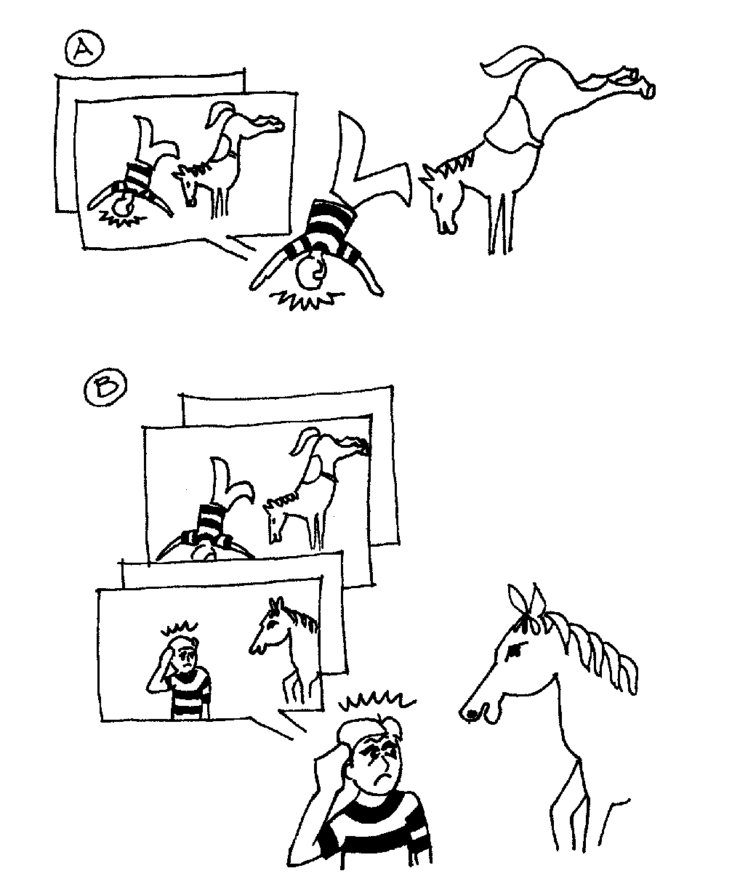
A outra categoria de insanidade é somática. Diz respeito ao seu corpo e à sua saúde. Também está presente no engrama.

PRODUTO FINAL DA DN
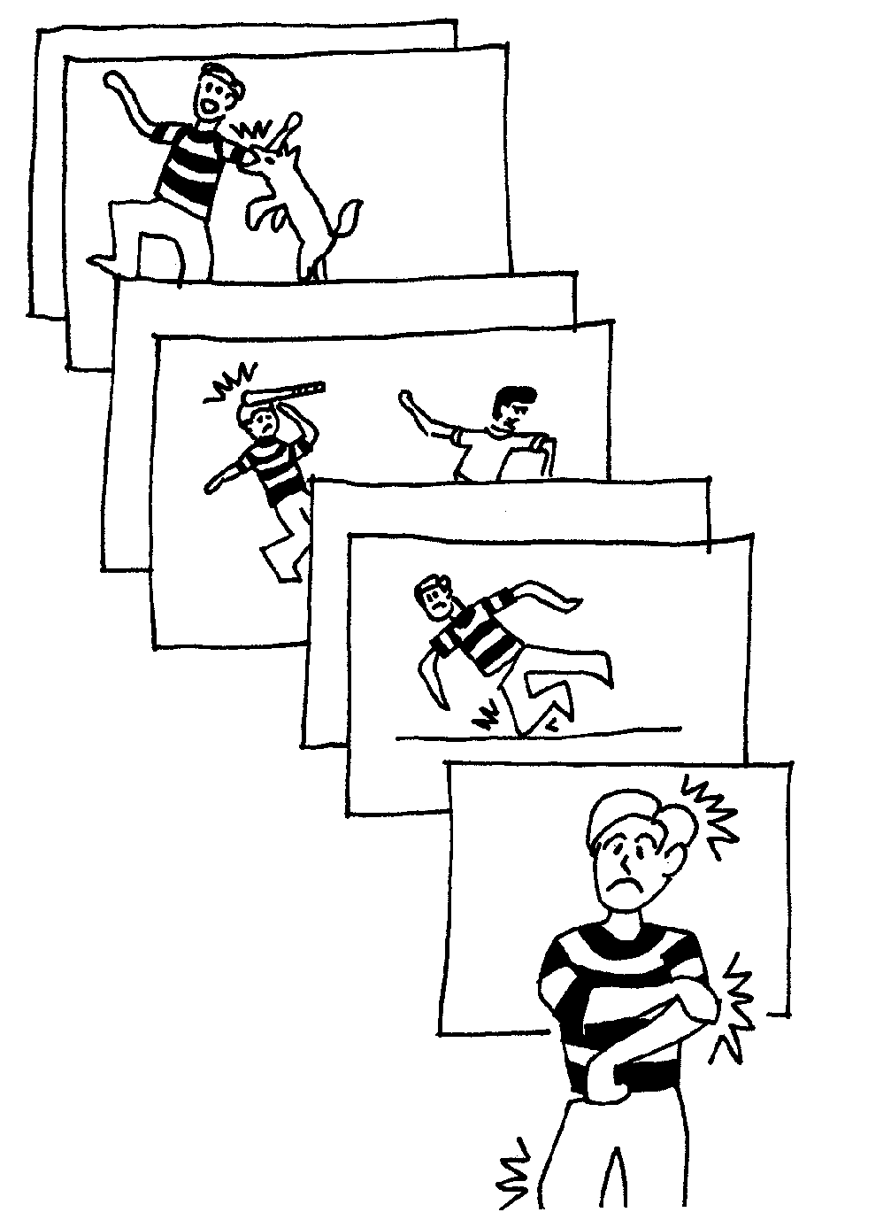
Atitudes e emoções indesejáveis, dores esquisitas em várias partes do corpo provêm de engramas.
A remoção destes engramas, total ou parcial, tem produzido uniformemente e sem o recurso a outras terapias estados muito superiores ao que é normal.
O produto final da DN é um ser em forma, feliz e com elevado quociente de inteligência.

CADEIAS
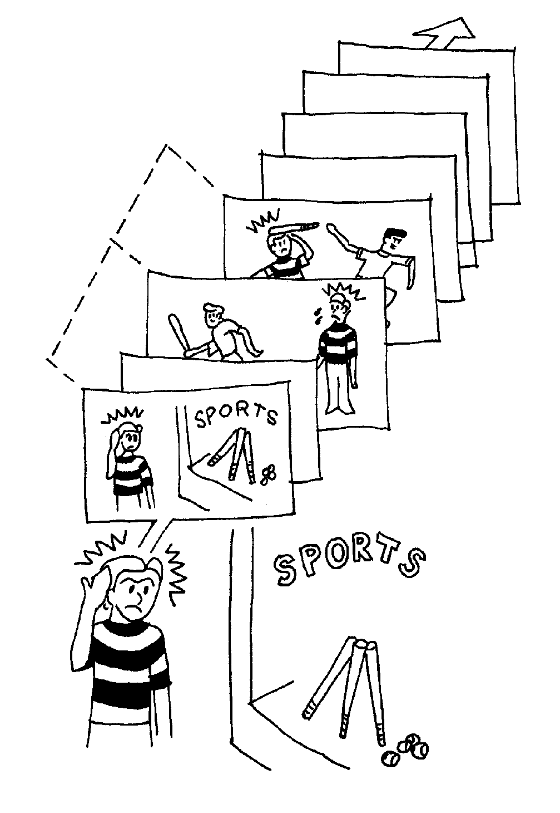
O auditor de DN maneja a parte da pista do tempo que causa atitudes, emoções e dores indesejáveis.
Cada dor ou desconforto tem por causa uma série de imagens relacionadas que formam uma cadeia.
Uma cadeia é uma série de registos de experiências semelhantes.
Uma cadeia tem engramas, secundários e cadeados.
Exemplo de cadeia: uma cadeia de feridas na cabeça.

KEY-IN E RESTIMULAÇÃO
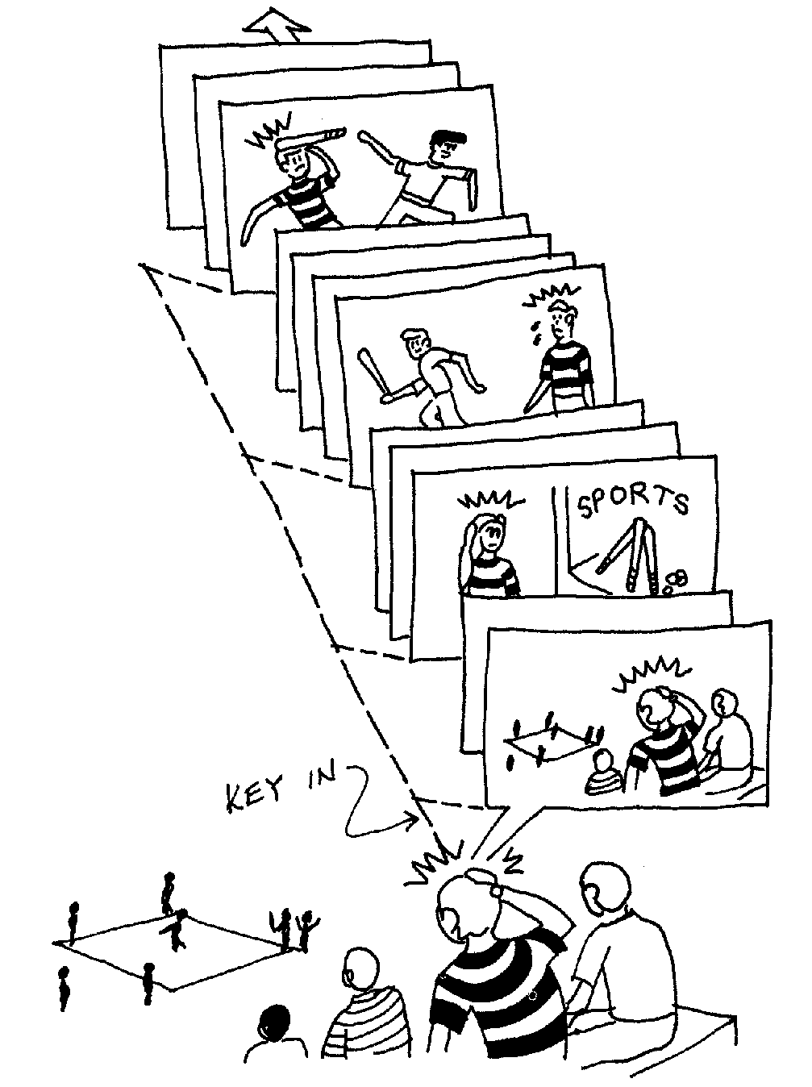
As cadeias podem crescer até qualquer extensão. À medida que o tempo passa a pessoa regista como imagens mentais novas experiências
Key-in consiste em a pessoa gravar um cadeado sobre um secundário ou um engrama.
Por exemplo, em qualquer momento futuro a pessoa pode estar a assistir a um jogo de futebol e pode ter-se tornado muito susceptível à restimulação por não ter dormido o suficiente ou não ter comido adequadamente. Por isso, tem um key-in e sofre uma dor de cabeça e outro cadeado fica registado na cadeia. Isto é restimulação.

NOVO ENGRAMA NA CADEIA
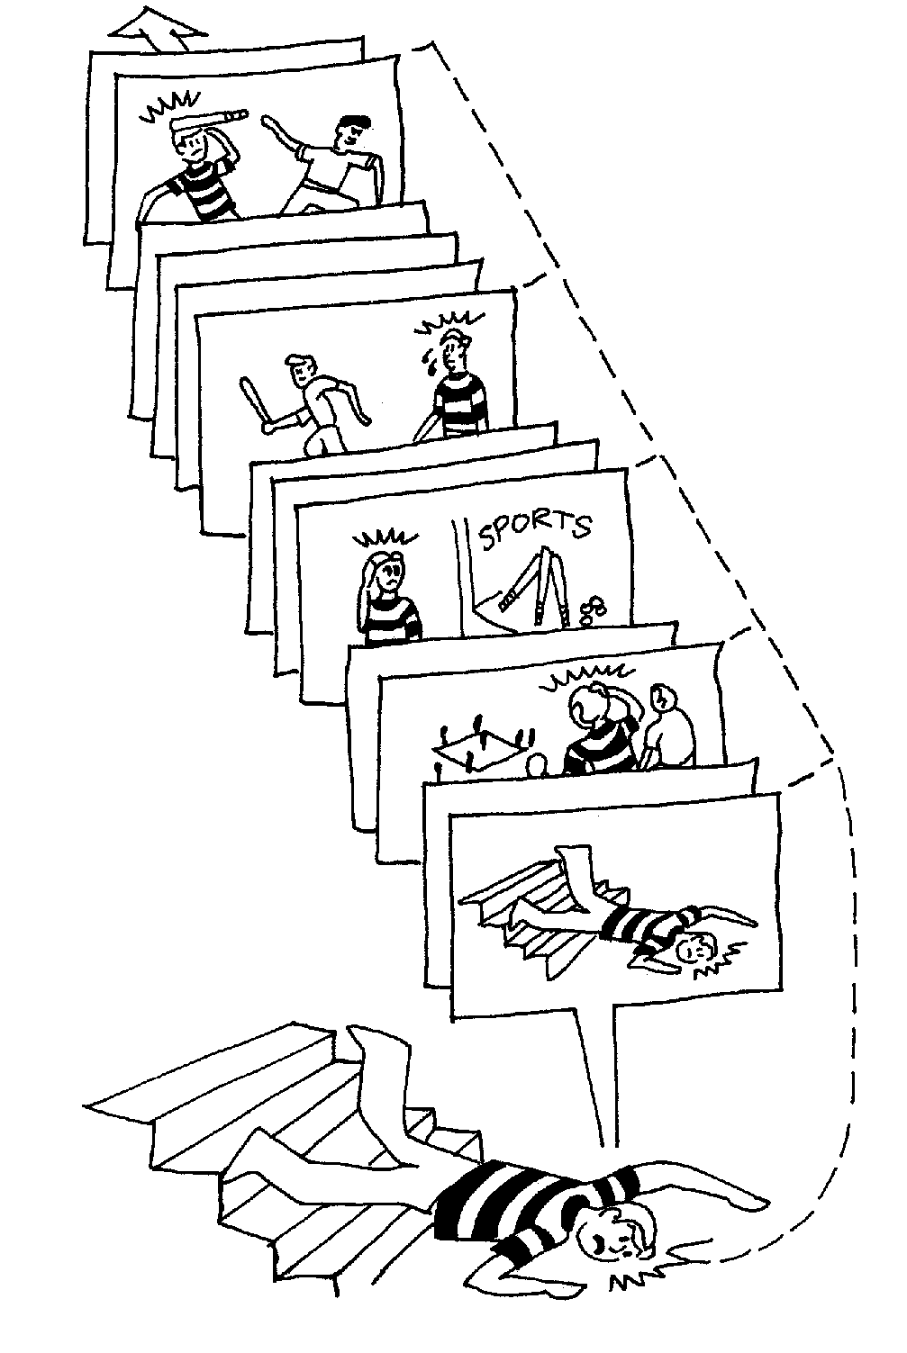
Uma nova ferida na cabeça com dor e inconsciência acrescentaria um novo engrama à cadeia.

E A CADEIA CRESCE ...
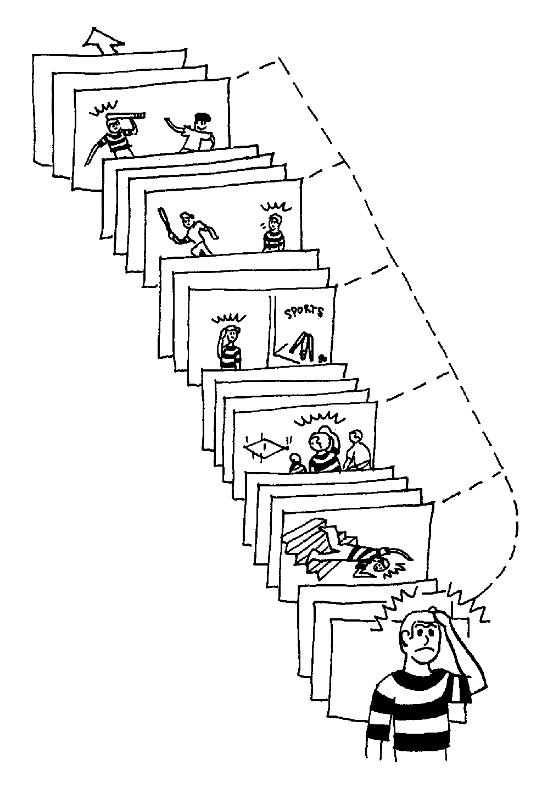
Mais engramas, secundários e cadeados se podem acumular sobre a cadeia.
Os anos passam. Quando a pessoa começa a sua audição de DN, a cadeia poderia ter este aspecto. A pessoa poderia queixar-se então de enxaquecas.

SEM DISPERSÃO
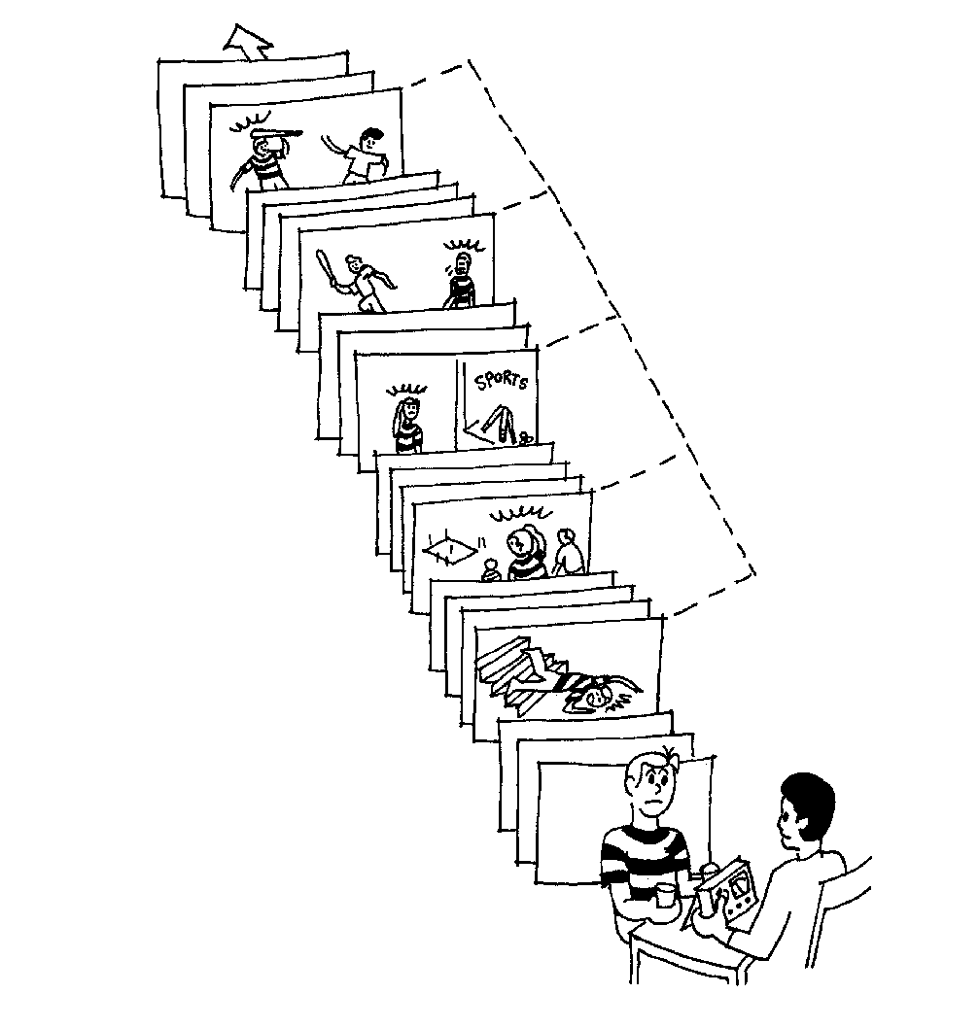
Um incidente é uma série de imagens mentais mantidas juntas por uma sequência comum.
No início do percurso duma cadeia o auditor pede ao PC que localize um incidente com um certo somático. Somático é um termo abrangente que inclui sensações, atitudes, dores ou emoções. Percorrido esse incidente, o auditor pede incidentes anteriores - cada vez mais antigos - até o PC chegar ao engrama básico, que é o incidente mais antigo da cadeia. O PC mantém-se, portanto dentro do mesma cadeia. Não se dispersa por diferentes cadeias.
Para percorrer incidentes e cadeias o auditor usa uma série estabelecida de comandos que formam uma rotina chamada R3Ra, que não examinaremos aqui.

O QUE SE FAZ COM CADA INCIDENTE ENCONTRADO
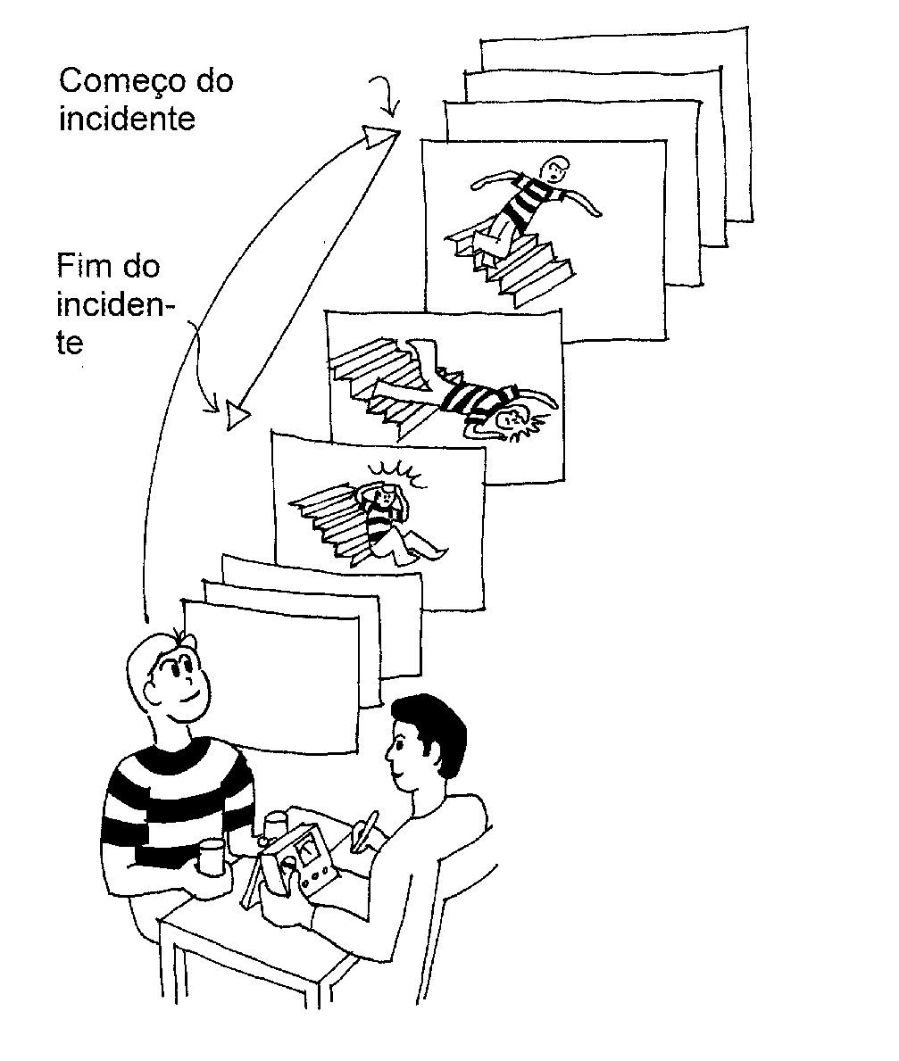
À medida que se encontra cada incidente na cadeia, o auditor leva o PC a examiná-lo do princípio ao fim.

À PROCURA DO BÁSICO
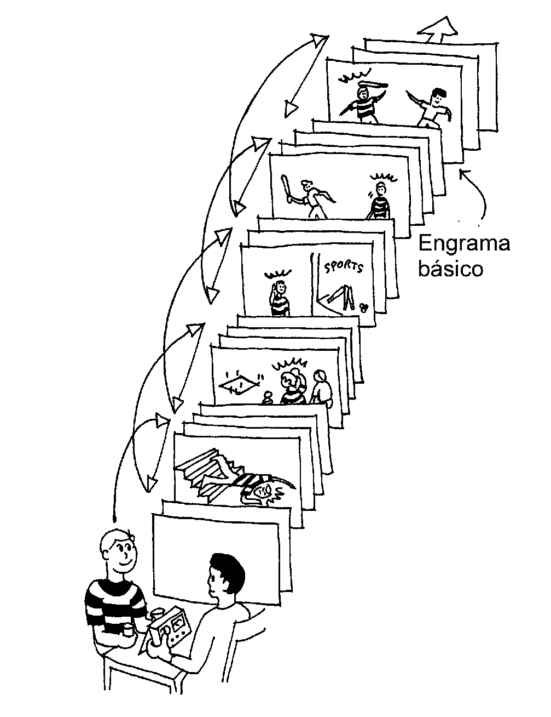
O PC é guiado ao longo da pista do tempo para incidentes cada vez mais antigos até encontrar o incidente básico. Incidente básico é o mais antigo na cadeia. Foi ele que deu origem à cadeia e àquele tipo de dor, sensação, etc.
O básico duma cadeia não está imediatamente acessível. Por isso, percorrem-se incidentes (engramas, secundários e engramas) mais recentes. Dessa maneira se torna possível chegar ao básico e percorrê-lo.

QUANDO SE CHEGA AO BÁSICO ...
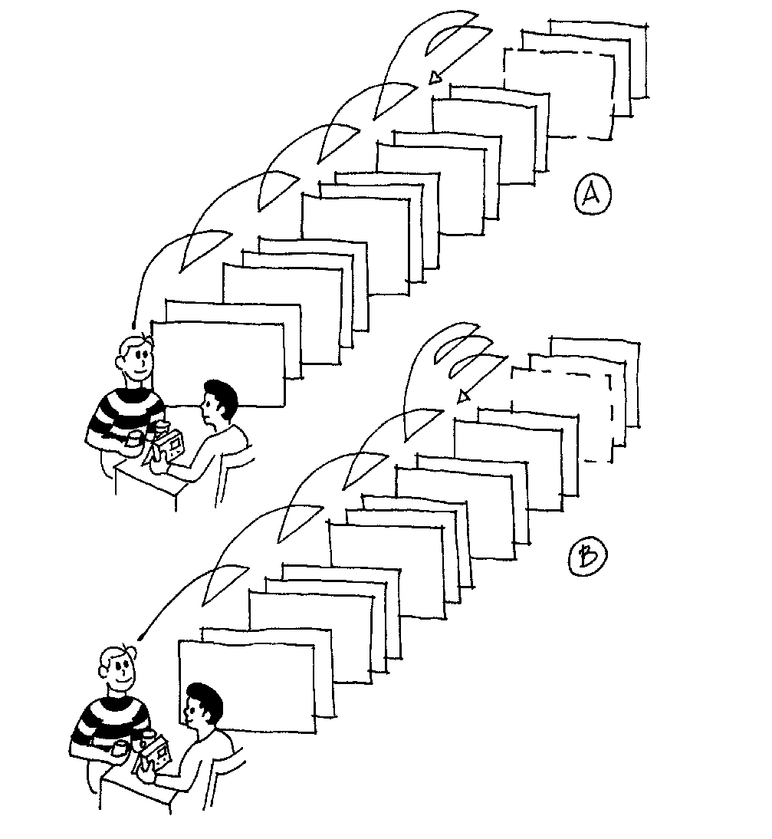
Quando se chega ao básico duma cadeia, ele apaga-se. Também a cadeia se apaga para sempre.
O auditor leva o PC a percorrer o básico o número de vezes necessário para o apagar.

COM O FIM DA CADEIA ...
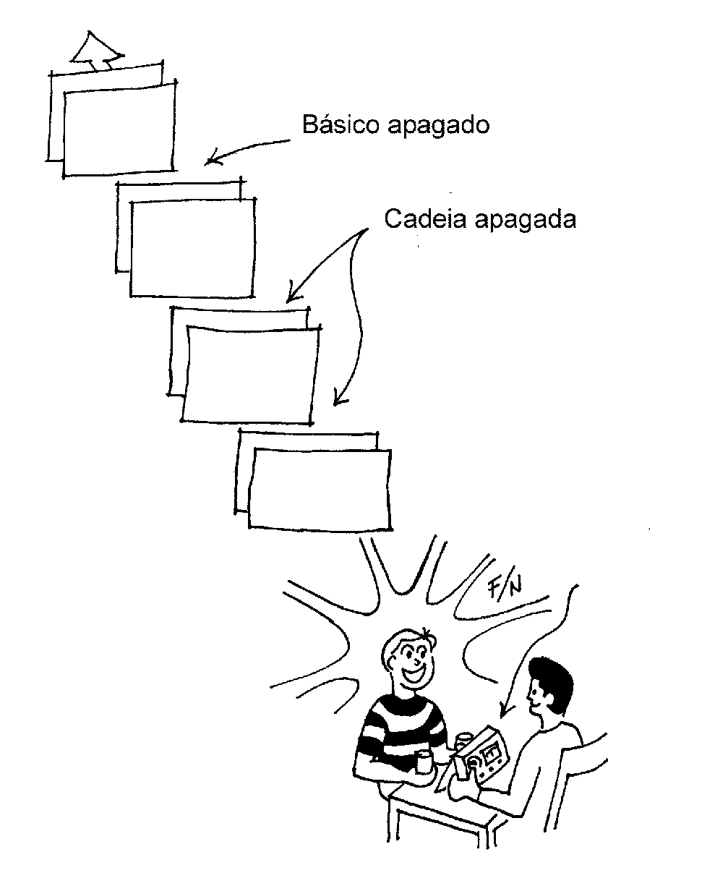
O fim da cadeia significa o fim da manifestação (dor, sensação, etc) em causa.

ACÇÃO CONJUNTA DE CADEIAS
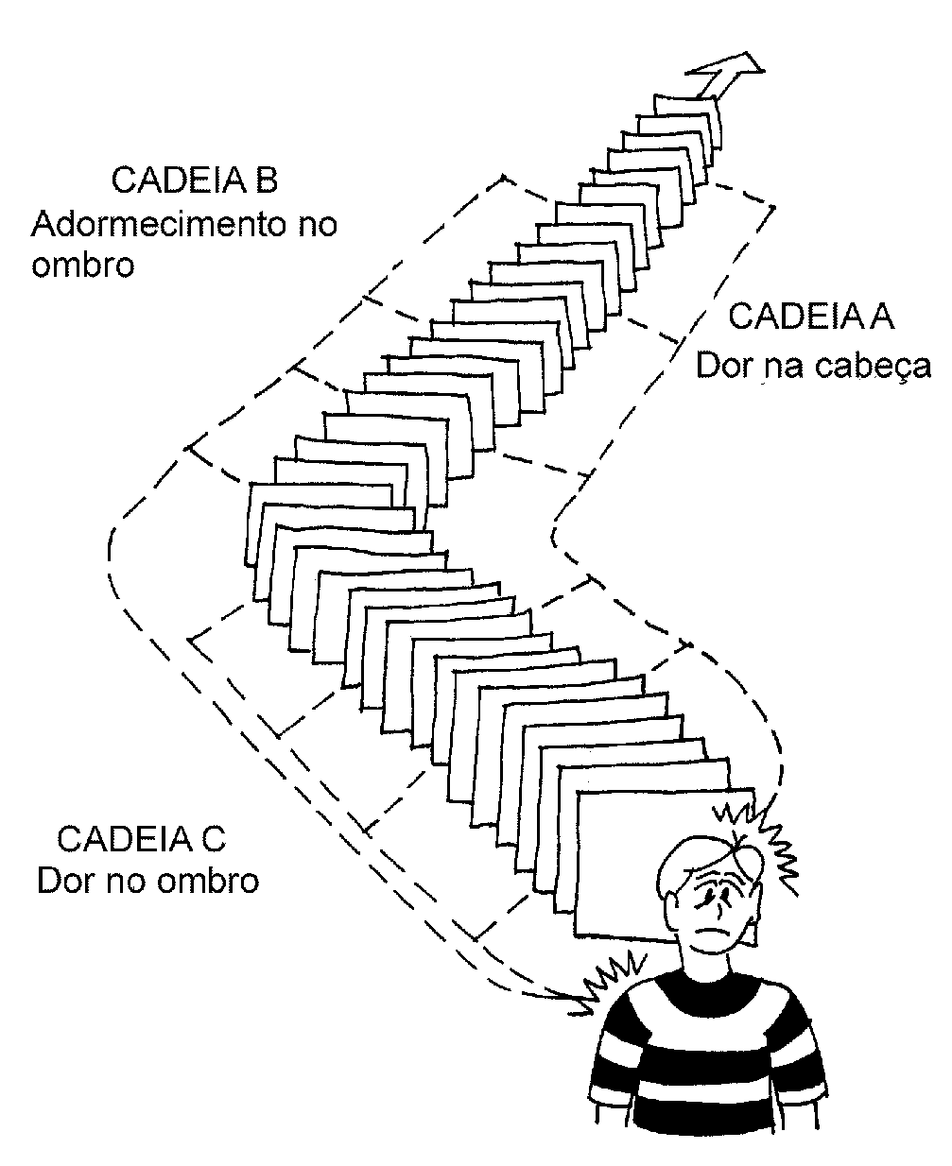
Uma pessoa tem numerosos incidentes que formam várias cadeias ao que se estendem pela pista do tempo. Em cada cadeia há um engrama básico no ponto mais antigo dessa cadeia. A maior parte das cadeias estão carregadas de engramas, secundários e cadeados. Em geral uma pessoa só tem em restimulação um pequeno número das suas cadeias. Uma doença ou somático deriva em geral de mais de uma cadeia.
A pessoa da figura poderia dizer que sofria de dores no ombro direito e de dor de cabeça. Na realidade tem três engramas básicos em restimulação.

FINAL FELIZ
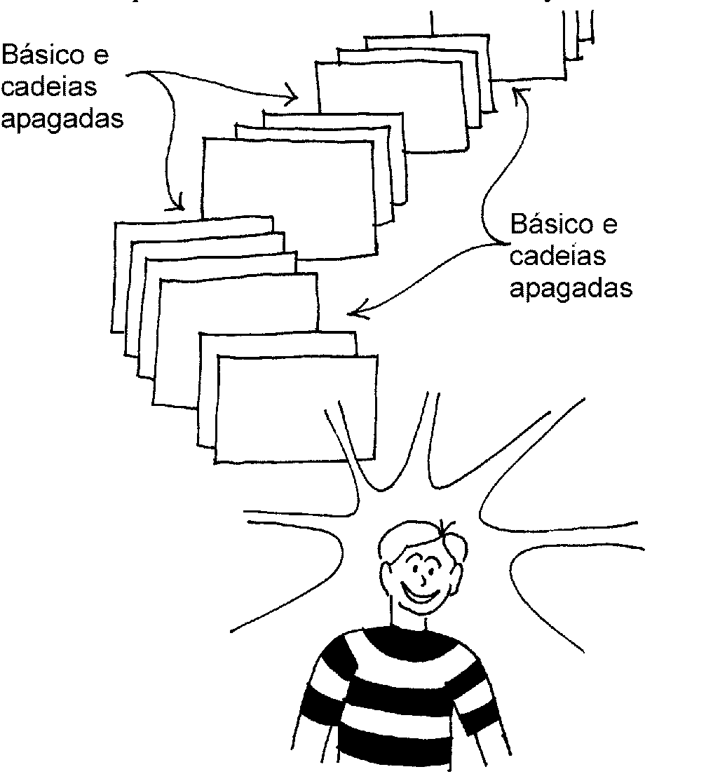
O auditor ocupa-se do sintoma mais acessível até chegar à imagem que o causou e a apagar. A seguir ocupa-se do próximo sintoma e assim sucessivamente até atingir o objectivo da DN, ou seja um PC feliz e em forma.
A audição de DN está agora completa. O PC tem outras cadeias, mas não estão em restimulação e por isso não lhe causam dificuldades. Durante a vida do PC essas cadeias poderão nunca entrar em restimulação. Se se restimularem, poderão ser objecto de audição.
Pode-se alcançar o estado de clear em DN, embora isso não aconteça com todos os PCs.

GANHOS POSITIVOS E GANHOS NEGATIVOS

No princípio da audição o banco é grande e o PC pequeno.

Os passos de audição antes de DN (ver quadro de graus de audição) proporcionam uma capacidade aumentada. O PC torna-se maior. O banco separa-se do PC e parece pequeno. Chama-se a isto ganhos positivos.

A seguir o PC é auditado em DN, com apagamento de coisas no seu banco. A audição reduz o tamanho do banco. O PC aumenta de tamanho relativamente ao banco. Diz-se que houve um ganho negativo.
Chamem-se os ganhos positivos ou negativos, são ganhos. Significam um avanço, um avanço positivo, para a frente e para cima.

UM POUCO DE HISTÓRIA
A DN tornou-se conhecida do grande público em 1950 através do livro "Dianética A Ciência Moderna da Saúde Mental", da autoria de R. Hubbard. O livro indica os princípios básicos do assunto, que se mantêm válidos. Também indica uma metodologia ou método de aplicação.
Nos primeiros tempos de aplicação da DN o PC estava deitado num divã, como se faz nalgumas terapias mentais. Ainda não se usava e-p-metro.
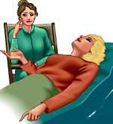
Os métodos de aplicação indicados no livro dão resultado, mas R. Hubbard introduziu-lhes ao longo do tempo vários refinamentos. Salientaremos alguns.
Em 1969 houve profundas alterações na tecnologia da DN. A essência da nova metodologia foi a audição por cadeias somáticas. Cadeia somática é uma cadeia de incidentes em que a semelhança de conteúdo é de sensações, atitudes, dores ou emoções. Isto aumentou enormente a velocidade de aplicação.
Em 1978 R. Hubbard introduziu novas melhorias. Descobriu que por detrás de cada cadeia de engramas havia um postulado que a mantinha. Postulado é uma conclusão, decisão ou resolução tomada pelo próprio indivíduo. Em resultado dessa descoberta, passou a extrair-se esse postulado para completo apagamento da cadeia.

Postulado extraído = apagamento da cadeia
Carregue em Ctrl e clique aqui para voltar ao índice
AS oito dinâmicas
A vida tem um impulso, tendência e propósito: Sobreviver!
Não se encontrou nenhum comportamento ou actividade que exista sem este princípio. Não é novo que a vida esteja a sobreviver. É novo que a vida tenha unicamente a sobrevivência como a totalidade do seu impulso dinâmico. (R. Hubbard)
Este impulso para a sobrevivência tem oito subdivisões ou manifestações - as oito dinâmicas

AS DINÂMICAS E SEU SIGNFICADO
 | Oitava dinâmica  Impulso para sobrevivência através dum Ser Supremo ou infinito
 | Sétima Dinâmica  Impulso para a sobrevivência como espírito
 | Sexta Dinâmica  Impulso para a sobrevivência através do universo físico da matéria, energia, espaço e tempo
 | Quinta Dinâmica  Impulso para a sobrevivência através de formas de vida (tais como animais, plantas, etc.)
 | Quarta Dinâmica  Impulso para sobreviver através da huma-nidade
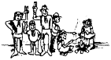 | Terceira Dinâmica  Impulso para sobreviver como membro dum grupo
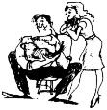 | Segunda Dinâmica  Impulso para a sobrevivência através do sexo, filhos e família
 | Primeira Dinâmica  Impulso para a sobrevivência do indivíduo por si mesmo

MELHORIA EM TODAS AS DINÂMICAS
A SCN permite ao PC uma melhoria em todos os aspectos da existência, ou por outras palavras, em todas as dinâmicas.

NOTA SOBRE A OITAVA DINÂMICA
A SCN não interfere com a concepção do indivíduo da oitava dinâmica. Não avalia nesse domínio, que é deixado à escolha da pessoa.
Carregue em Ctrl e clique aqui para voltar ao índice

Regras para o PC
Há várias regras que o PC deve seguir enquanto recebe audição. Tais regras não se baseiam em razões morais ou opiniões, mas sim na observação de milhares de casos. Um PC não obterá resultados se essas regras forem violadas.
Drogas - Não tome drogas enquanto estiver a ser auditado. Esta regra inclui soníferos, tranquilizantes, analgésicos (incluindo aspirina), pílulas para dietas, antibióticos, sedativos e estimulantes. As vitaminas não são consideradas drogas.
Dependendo da droga, tem de passar um certo tempo depois de a pessoa a tomar para poder ser auditada.
Álcool - Não tome bebidas alcoólicas nas 24 horas antes de cada sessão. Isto diz respeito à cerveja ou vinho, bem como a outras bebidas mais fortes.
Sono - Durma bem antes de cada sessão. Você precisa de dormir o suficiente para sentir-se bem descansado e não apenas para se ir aguentando.
Comida - Coma bem enquanto receber audição. Se tiver uma sessão de manhã, coma um bom pequeno almoço. Nunca suprima uma refeição antes duma sessão.
Sessões - Quando tiver uma sessão marcada, respeite o seu compromisso e compareça pontualmente.
Aborrecimentos - Evite pessoas, locais e situações que você sabe que o aborrecem.
Ambiente seguro - O seu auditor é uma pessoa de confiança, interessada no seu bem-estar. Não hesite em perguntar-lhe ou dizer-lhe seja o que for.
Conduta - Não faça nada que sabe ser desonesto ou ilegal.
Outras pessoas - Se estiver em ligação com alguém contrário a você ser auditado ou que lhe invalida os ganhos, ou se existe alguém de quem precisa esconder que está sendo auditado, essa situação deve ser comunicada ao auditor.
Saúde - Se tiver um problema ou estado de saúde que precisa de solução, avise imediatamente. Pode precisar de fazer um exame médico antes de ser auditado.
Não discuta o seu caso - Pode sentir-se tentado a contar aos seus amigos e parentes todos os detalhes das suas sessões de audição. Não o faça. Isso não o ajudará em nada (nem a eles) e poderá ser muito restimulativo.
O seu determinismo - Para que a sua audição seja eficaz, é preciso que o faça por sua livre vontade. Se alguém o convenceu a ser auditado e realmente não o deseja, diga-o imediatamente ao seu auditor.
Outras práticas - Não se entregue a outras práticas enquanto for auditado. Isso inclui psicanálise, psiquiatria, ioga, hipnotismo, meditação, espiritismo, dietas intensas, aconselhamento matrimonial. Se estiver sob tratamento médico, discuta a situação com o seu auditor. Em certas circunstâncias, a audição pode ocorrer em conjunto com o tratamento.
Durante uma sessão não confunda a audição de Cientologia com outras práticas. Não espere que o auditor interprete ou comente o seu progresso. Não lidamos com borrões de tinta, psicanálise, vudu ou misticismo. Em Cientologia é importante que o PC participe e compreenda o que se está passando para obter os melhores resultados.
Contrariamente a outras práticas, o PC não é incentivado a falar e divagar sobre tudo o que lhe vem à mente. O auditor usa comunicação precisa, controlada. Pergunta especificamente uma coisa de cada vez. Cada assunto é tratado inteiramente antes de outro ser abordado.
Se você se sentar na cadeira de PC esperando que algo de misterioso lhe aconteça, não progredirá. A audição não tem mistérios. Você pode e deve entender o que se passa. O auditor dirige, orienta e ouve, mas é você quem faz o trabalho e obtém os ganhos.
Não se auto-audite - Não tente auditar-se a si próprio. Necessita de ter a força e a orientação dum profissional ao explorar a mente reactiva.
Há pessoas que compulsivamente fazem auto-audição. Preste atenção a isso. Pode perder o seu estado de liberdade da mente reactiva. Não acabe uma sessão e depois fique a "fazer uma revisão" do que nela ocorreu. Não faça a si perguntas do género "porque é que eu faço isto?" ou "gostaria de saber por que razão me sinto assim".
O reexame duma sessão ou fazer perguntas a si próprio são formas subtis de auto-audição e podem fazê-lo afundar-se na mente reactiva.
Quando uma sessão terminar, dê-a por encerreda. Não se entregue a especulações, exames ou introversões. Saia e aprecie o mundo à sua volta. Sinta e use plenamente os novos ganhos.

A auto-audição pode afundá-lo
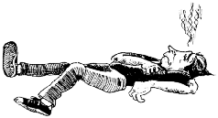

Carregue em Ctrl e clique aqui para voltar ao índice

RUDIMENTOS
Quando o auditor começa uma sessão, gostaria de ver uma agulha flutuante. Isso significaria que a atenção do PC não estaria em nada em particular, não estaria distraído com coisa nenhuma e estaria pronto para dar atenção aos comandos de audição do auditor. Pelo contrário, alguém que, por exemplo, esteja triste ou tenha um problema, não está nas melhores condições para se concentrar na sessão. Por essa razão, no começo de cada sessão, o auditor pode fazer uma série de perguntas, verificando-as no e-p-metro. Essas perguntas são chamadas rudimentos e são usadas para limpar quaisquer situações que, de momento, podem estar a perturbar o PC num grau suficiente para interferir na audição.
Carregue em Ctrl e clique aqui para voltar ao índice

COMO FUNCIONA O E-P-METRO
O QUE É O E-P-METRO
O e-p-metro é um instrumento electrónico usado para explorar fenómenos mentais. Baseia-se no facto de que a resistência eléctrica do corpo duma pessoa é afectada pelo seu estado mental e emocional. Depende do estado mental do indivíduo e pode ir de 500 a 1.000.000 ohms.
E-p-metro
O e-p-metro regista variações de resistência muito pequenas. Tecnicamente é uma ponte de Wheatstone desenvolvida dum modo especial. A ponte de Wheatstone serve para medir a resistência duma corrente eléctrica.
O uso principal do e-p-metro é a localização de áreas de tensão mental e o controle da sua resolução.
O e-p-metro não faz nada à pessoa que segura as latas que a ligam ao aparelho. A fraca corrente que ele faz passar através do corpo (aproximadamente 2 volts) por si mesma não tem efeitos nem positivos nem negativos. A única finalidade é permitir ao auditor guiar a pessoa para áreas da mente que precisam de serem examinadas.
O e-p-metro é simplesmente uma ferramenta, se bem que muito útil. Por si mesmo, não faz qualquer espécie de audição. Também não diagnostica nada. Com o auxílio do aparelho, o auditor e o PC podem com mais eficiência localizar e resolver áreas que apresentem dificuldades. Nos níveis superiores da SCN, em que o PC é o próprio auditor, também o e-p-metro é usado.
O e-p-metro reage quando áreas de tensão mental são contactadas e indica o modo como decorre um processo.
O e-p-metro também pode ser usada na clarificação de palavras.
Nesta página damos somente algumas indicações sobre o e-p-metro. Muito mais haveria para dizer.

A AGULHA DO E-P-METRO
A agulha do e-metro é uma das partes mais importantes do e-p-metro. Pode ser usada para escolher assuntos a examinar. Também pode dar indicações do estado do PC.
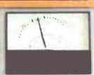
Agulha do e-p-metro
Dois dos movimentos mais importantes da agulha são a queda (fall em inglês) e a agulha flutuante (floating needle).
A queda é um movimento para a direita. A tal tipo de movimento também se chama leitura. É a reacção mais útil da agulha porque mostra que o auditor descobriu um assunto com carga, portanto algo que precisa de resolução. Quanto maior for a queda mais promissor se apresenta o assunto em termos de resultados previsíveis. Se o auditor tiver que se ocupar de vários itens, presta atenção em primeiro lugar àquele que deu a maior leitura. Não presta atenção a itens sem leitura mesmo que pense que o deveria fazer.
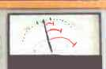
Quedas de diferentes tamanhos

AGULHA FLUTUANTE
A agulha flutuante é um movimento rítmico da agulha com um andamento lento e uniforme.
Agulha flutuante
A agulha do e-p-metro oscila para um lado e para o outro lado como se mostra com a linha vermelha.
Uma agulha flutuante válida é sempre acompanhada de muito bons indicadores do PC. Mostra que o PC se sente bem e não concentrado em nenhum material mental negativo.
Uma agulha flutuante é muito importante. Recordemos os dois artigos seguintes do código do auditor:
- Prometo percorrer todas as acções de caso importantes até uma agulha flutuante
- Prometo nunca percorrer nenhuma acção de audição para lá da sua agulha flutuante

TA
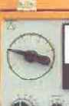
TA e respectiva escala
A figura mostra um botão do e-p-metro. Chama-se TA. TA é abreviatura de tone arm - braço de tom. Ele permite mover a agulha.
Quando o TA é rodado para colocar a agulha no ponto do seu mostrador marcado com SET, o botão aponta para um valor da escala numerada que a figura também mostra. A esse valor também se chama-se TA; nalguns modelos aparece igualmente num mostrador.
O TA é continuamente ajustado durante a sessão repondo a agulha em SET.
Quando o PC contacta algo com carga, o TA sobe. Quando essa carga desaparece, o TA diminui.
Numa sessão o auditor restimula intencionalmente uma pequena parte do banco com a intenção de a descarregar a seguir. Por isso, ao longo duma sessão o TA pode subir e descer muitas vezes. Por exemplo, o auditor faz a pergunta e o TA sobe de 2, 5 para 2,9. O PC responde e o TA diminui para 2,6.
Quando o assunto já não tem carga, o TA já não varia e o processo está terminado. O auditor termina a sessão ou procura outra assunto que produza acção de TA.
Chamas-se acção de TA à soma das diminuições de TA.
Suponhamos que num certo período de tempo o TA teve a seguinte evolução.
De 4,5 para 3,0 >-----> descida = 1,5
De 3,0 para 5,0 >------> subida
De 5,0 para 4,0 >------> descida = 1,0
De 4,0 para 4,5 >------> subida
De 4,5 para 3,5 >------> descida de 1,0
De 3,5 para 4,8 >------> subida
De 4,8 para 4,0 >------> descida de 0,8
A acção de TA deste período é a soma das diminuições de TA ou seja
1,5 + 1,0 + 1,0 + 0,8 = 4,3.
A acção de TA mostra a quantidade de carga libertada. É por isso, um indicador importante do modo como decorreu uma sessão. Às vezes em vez de acção de TA diz-se simplesmente TA.
Quando se está a auditar um determinado grau, há dois indicadores seguros de que ele ainda tem carga: boa acção de TA e cognições. Quando esse grau se aproxima do fim a acção de TA diminui cada vez mais, faça o que fizer o auditor.
Carregue em Ctrl e clique aqui para voltar ao índice

ARC
Em SCN há um triângulo muito importante - o triângulo ARC. Diz-se á-erre-cê. Os seus vértices são afinidade, realidade e comunicação.
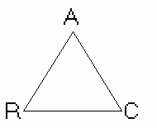
Vamos definir afinidade, realidade e comunicação.

AFINIDADE

Afinidade significa grau de simpatia ou afeição ou da sua falta. R. Hubbard define afinidade em termos de tolerância de distância, como se pode ver pelas citações seguintes.
Afinidade é um fenómeno de espaço porque exprime a disposição para ocupar o mesmo espaço que a coisa amada ou querida. O contrário seria antipatia (aversão) ... que seria a relutância em ocupar o mesmo espaço ou em aproximar-se de alguém ou de alguma coisa.
Coincidência (igualdade) de localização e personalidade é o máximo em afinidade.
Quando sentimos afinidade por uma pessoa ou uma coisa, queremos estar perto dela. Desejamos estar longe daquilo por que não temos afinidade.

REALIDADE

Definição de realidade: os objectos sólidos, as coisas reais da vida; grau de acordo alcançado por duas pessoas.
Fixemos isto: realidade é acordo.

COMUNICAÇÃO

Comunicação é a troca de percepções através do universo físico entre organismos ou a percepção do universo físico por meio dos canais dos sentidos. (R. Hubbard)
Outra definição consta do Axioma 28:
Comunicação é a consideração e acção de impelir um impulso ou partícula do ponto-origem ao longo duma distância até ao ponto-recepção, com a intenção de causar no ponto-recepção uma duplicação e compreensão daquilo que emanou do ponto-origem.
A comunição origina-se no ponto-origem e é recebida no ponto-recepção. Duplicação significa o ponto-recepção fazer uma cópia exacta daquilo que o ponto-origem quis transmitir.

ARC
ARC = Afinidade, Realidade, Comunicação = COMPREENSÃO
A compreensão é composta de afinidade, realidade e comunicação (Axioma 21) (R. Hubbard)
Afinidade, realidade e comunicação coexistem numa relação estreita ... Nenhuma pode ser aumentada sem aumentar as outras duas e nenhuma pode ser diminuída sem diminir as outras duas. (R. Hubbard)
A vida no seu estado mais elevado é compreensão. (R. Hubbard)
Podemos então concluir que
A vida no seu estado mais elevado é ARC ou Afinidade, Realidade, Comunicação.

TRIÂNGULO ARC
Triângulo ARC: um triângulo que é um símbolo do facto de que afinidade, realidade e comunicação actuam juntas como uma entidade completa e que uma delas não pode ser considerada a não ser que as outras duas também sejam tomadas em consideração.
Basta melhorar um dos vértices deste muito válido triângulo em SCN para melhorar os outros dois.

COMO MELHORAR O ARC
Qual a melhor maneira de você falar com outra pessoa?
Descubra algo em que ambos estejam de acordo. Depois mantenha uma afinidade tão alta quanto possível, sabendo que há qualquer coisa na outra pessoa de que você gosta. Os três vértices do triângulo ARC estarão presentes e então a compreensão será possível.
Carregue em Ctrl e clique aqui para voltar ao índice

A ESCALA DOS TONS EMOCIONAIS
COMO SURGIU ESTA ESCALA
R. Hubbard elaborou a Escala dos Tons Emocionais a partir da audição dos PCs. Quando era auditado um engrama, notava-se que o PC "subia de tom", seguindo um modelo regular. Primeiro reexperimentava (dramatizava) a parte do engrama com desgosto, depois mostrava raiva contra as circunstâncias do engrama, depois exibia tédio ao falar do incidente, a seguir mostrava interesse em certos pormenores e finalmente acabava em alegria, rindo de todo o incidente.
Nesta página dá-se uma ideia muita sumária do muito que R. Hubbard escreveu sobre o assunto.

ALGUNS GRAUS DA TABELA
Indicam-se abaixo alguns dos mais importantes graus da tabela. Cada tom tem uma designação e um valor numérico. Quanto mais elevado é o tom maior é a capacidade do indivíduo para ter êxito em todas as suas actividades.
Existem muitos outros tons intermédios além dos indicados.

4,0 Entusiasmo
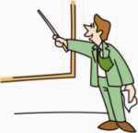
3,3 Interesse intenso

3,0 Conservadorismo

2,5 Tédio
2,0 Antagonismo

1,5 Raiva

1,0 Medo
0,5 Desgosto
TOM CRÓNICO E TOM IMEDIATO
Toda a pessoa tem um tom crónico nesta escala, um tom habitual que lhe é característico. Tem também um tom imediato, que varia conforme o que lhe acontece. Se receber boas notícias pode subir de tom, o qual baixará se perder algo de valor ou receber más notícias.
Todo o conteúdo da mente reactiva puxa uma pessoa para baixo nesta escala. Por isso, no fim duma boa sessão de audição o tom do PC terá subido. Ao cabo de muitas sessões o tom crónico terá melhorado.
Pode haver uma má interpretação da mudança sofrida por um PC. Se ele tiver passado, por exemplo, de desgosto (0,5) para raiva (1,5) terá melhorado. Ter-se-á, provavelmente, tornado mais desagradável no trato com os outros. As pessoas que lhe são mais próximas poderão erradadamente pensar que piorou.
Cada tom está ligado a certas características. Sabendo-se a posição dum indivíduo na escala sabe-se o que esperar, por exemplo, do seu comportamento, da sua realidade ou do modo como trata do que lhe pertence.

A ESCALA COMPLETA
Esta é a escala completa. Para dizer a verdade, é a escala do thetan + corpo. Existe uma escala para o thetan com muitos outros graus, mas não a examinaremos aqui.
4,0 | Entusiasmo
3,5 | Contentamento
3,3 | Interesse intenso
3,0 | Conservadorismo
2,9 | Interesse moderado
2,8 | Satisfeito
2,6 | Desinteressado
2,5 | Tédio
2,4 | Monotonia
2,0 | Antagonismo
1,9 | Hostilidade
1,8 | Dor
1,5 | Raiva
1,4 | Ódio
1,3 | Ressentimento
1,2 | Não compaixão
1,15 | Ressentimento não expresso
1,1 | Hostilidade encoberta
1,02 | Ansiedade
1,0 | Medo
0,98 | Desespero
0,96 | Terror
0,94 | Entorpecido
0,9 | Compaixão
0,8 | Propiciação -- (de tom superior-- dá selectivamente)
0,5 | Desgosto
0,375 | Dando compensações -- (propiciação -- não consegue reter nada)
0,3 | Desmerecimento
0,2 | Humilhação de si mesmo
0,1 | Vítima
0,07 | Desesperado
0,05 | Apatia
0,03 | Inútil
0,01 | Moribundo
0,0 | Morte corporal

TOM SOCIAL E TOM VERDADEIRO
As pessoas têm simultaneamente dois tons nesta escala. Um é o tom social, o que aparentam. Geralmente abaixo existe o tom verdadeiro.
Pode-se ver o tom verdadeiro duma pessoa pregando-lhe um susto. Perderá durante algum tempo a sua falsa aparência. A sua face e o que diz testemunharão o verdadeiro tom.
 | O tom social é por vezes como uma máscara por detrás da qual se acha uma pessoa triste.

COMO FAZER SUBIR O TOM DE ALGUÉM
Suponhamos que dá com a sua amiga Helena altamente desgostosa (tom 0,5). O seu querido cão Finório desapareceu. Você pode fazer subir o tom da Helena por meio de um tom condizente com o dela. Você coloca-se num tom superior ao da Helena - subindo até 1 acima do dela. Isso poderia ir de compaixão (0,9) e medo (1,0) até raiva (1,5). Você poderia exprimir compaixão pelo infortúnio dela. "Oh que coisa mais horrível! Imagino como você se se sente! Eu também me sinto muito mal! Quase me apetece chorar também." Depois poderia exprimir medo acerca da situação. "Espero que o cãozinho não tenha sido atropelado." Isto chamará a atenção da pessoa. Já começa a acordá-la, mas você não pára aí. A seguir você mostra-se enraivecido contra algo importante. "As estradas estão cheias de malucos do volante. Nos hospitais de malucos há gente com muito mais juízo." Ela pode estar preocupada, abalada ou zangada acerca daquilo que você disse, mas está a fazer progressos, está a subir na escala. Por isso você tem de manter o progresso até a pessoa estar mais alegre, mais pronta a agir. Em certo momento poderá sair-se com "talvez fosse melhor irmos ver se o cão foi dar uma volta pelo parque; não seria a primeira vez".
Exibir um tom elevado para a alegrar não daria resultado. Dizer-lhe com boa disposição "tenho a certeza de que o teu cão está bem; vamos ver um filme que se estreou ontem e é de estalo" não a tiraria do seu pesar. Seriam palavras inadequadas para a situação. Seria um salto demasiado grande para a pessoa.
Como se fala com uma criança? É preciso "entrar no seu comprimento de onda". Do mesmo modo, para falar com uma pessoa encolerizada (tom 1,5) que espuma raiva por toos os lados contra uma pessoa que alegadamente a prejudicou é preciso usar o tom adequado. Falar-lhe à razão provavelmente aumentará a sua cólera. É mais adequado mostrar-se também um pouco zangado e dizer algo do género "pois, o mundo está cheio de safados" - algo assim genérico.
Fazer subir o tom, é ao fim e ao cabo, usar o triângulo ARC, que, como sabemos, significa afinidade-realidade-comunicação.
Carregue em Ctrl e clique aqui para voltar ao índice

TRS
O QUE SÃO OS TRS
TRs é abreviatura de Training Routines em inglês, ou seja Rotinas de Treino em português.
Os TRs são exercício que permitem-lhe ao auditor conduzir uma sessão de audição suave e eficazmente.
Os TRs só por si não fazem um auditor. Tem de conhecer os processos de audição a auditar e de ser treinado neles. No entanto, para poder aplicar os processos, precisa de ter sido previamente treinado nos TRs, o que é feito com muito rigor, com dureza mesmo.
Os TRs foram desenvolvidos por R. Hubbard, que lhe introduziu várias melhorias ditadas pela prática das audições. São exercícios de comunicação, assunto que em SCN tem princípios teóricos muito interessantes não abordados aqui.
O essencial dos TRs é apresentado de forma muito sumária nesta página. Com facilidade se vê que os TRs desenvolvem as capacidades de que qualquer auditor necessita. Também é claro que estas capacidades são úteis em qualquer posição social ou profissão.
A finalidade desta página sobre os os TRs obedece a dois objectivos principais:
- Dar uma ideia dum dos aspectos da formação do auditor, salientando o seu carácter prático, o seu rigor e a sua evidente boa fundamentação
- Dar a conhecer exercícios não só úteis ao auditor mas a qualquer pessoa em qualquer situação.
R. Hubbard escreveu que se uma coisa não é engraçada não é SCN. Os TRs são disso prova.

OT TR-0
 |  | 
Estudante |  | Estudante
Os estudante sentam-se em frente um do outro à distância de um metro com os olhos fechados.
A finalidade do exercício é treinar o estudante a estar ali confortavelmente e confrontar outra pessoa. A ideia é fazer com que o estudante seja capaz de estar ali confortavelmente a um metro de outra pessoa, estar ali e não fazer mais nada senão estar ali.

TR-0
 |  | 
Estudante |  | Estudante
O exercício faz-se como OT TR-0, com a diferença de que os dois estudantes têm os olhos abertos. A finalidade é a mesma.
TR-0 Bullbait
 | <-----  Pareces morto  <-----  Dá lá um sorriso, oh lindinho. | 
Estudante |  | Treinador

O treinador pode fazer ou dizer seja o que for excepto levantar-se da cadeira. | 
Estudante e treinador sentam-se em frente um do outro à distância de um metro. O treinador tenta fazer o estudante reagir ao que ele diz ou faz.
A finalidade do exercício é treinar o estudante a estar ali confortavelmente e confrontar outra pessoa faça ela o que fizer.
A palavra bullbait vem dum passatempo inglês e escocês em que se atiçam cães contra um touro acorrentado.

TR-1
 | ----->  É um gato de Cheshire | 
Estudante |  | Treinador
Estudante e treinador sentam-se em frente um do outro à distância de um metro. O estudante escolhe uma frase no discurso directo do livro "Alice no País das Maravilhas" e di-la ao teinador. (No discurso directo quer dizer algo que foi dito usando as exactas palavras que foram proferidas). A frase é repetida até o treinador sentir que a frase lhe chegou em boas condições. Não tem nenhum significado especial o facto de se usar neste e noutros TRs o livro "Alice no País das Maravilhas".
A finalidade é treinar o estudante a emitir uma comunicação numa nova unidade de tempo, sem hesitar ou tentar oprimir ou usando vias. Numa nova unidade de tempo significa como se a frase nunca tivesse sido dita antes. Via é qualquer acção ou movimento, expressão ou tom de voz utilizados para transmitir a comunicação em vez de o fazer directamente. São exemplos de vias franzir as sobrancelhas ou fazer gestos com as mãos.

TR-2
----->
Sinto-me fraco. Dá-me uma sande de presunto.
<-----
OK
Treinador |  | Estudante
Estudante e treinador sentam-se em frente um do outro à distância de um metro. O treinador escolhe uma frase no discurso directo do livro "Alice no País das Maravilhas" e di-la ao teinador. (No discurso directo quer dizer algo que foi dito usando as exactas palavras que foram proferidas). O estudante acusa adequadamente a recepção da comunicação recebida com expressões como "OK", "está bem", "óptimo", "obrigado".
A finalidade do exercício é ensinar ao estudante que o acuso de recepção é um método para controlar a comunicação e que um acuso de recepção é um ponto final.

TR-2½
----->>
Em jovem dediquei-me à advocacia e ...
<<-----
hum-hum
----->>
discutia todos os casos com a minha mulher.
Treinador |  | Estudante
Estudante e treinador sentam-se em frente um do outro à distância de um metro. O treinador escolhe frases no discurso directo do livro "Alice no País das Maravilhas" e faz afirmações parciais que pedem meio acuso de recepção. (No discurso directo quer dizer algo que foi dito usando as exactas palavras que foram proferidas). O estudante dá meios acusos de recepção, encorajando desse modo o treinador a continuar a comunicação.
A finalidade do exercício é treinar o estudante a encorajar a comunicação através dum meio acuso de recepção.

TR-3
------>>
As aves voam?
<<-----
Põem ovos.
------>>
Repito a pergunta, as aves voam?
<<-----
Voam.
----->>
OK, as aves voam?
Estudante |  | Treinador
Estudante e treinador sentam-se em frente um do outro à distância de um metro. O estudante pergunta repetidamente "as aves voam?" ou "os peixes nadam?". Se o treinador responde à pergunta, recebe um acuso de recepção do estudante. Se o treinador não responde à pergunta ou tenta atrapalhar o estudante, este volta a perguntar o mesmo.
Estudante: Os peixes nadam?
Treinador: Não (É uma resposta, embora errada)
Estudante: OK. Os peixes nadam?
Treinador: Você tem cara de peixe.
Estudante: (Amavelmente) Repito a pergunta.Os peixes nadam?
Treinador: Claro que nadam.Toda a gente sabe isso.
Estudante: Obrigado. Os peixes nadam?
..................................
..................................
A finalidade do exercício é ensinar um estudante a duplicar uma pergunta sem variação, sempre de novo, na sua própria unidade de tempo (isto é a fazer a pergunta como se fosse a primeira que alguém se lembrasse de a fazer) e a acusar a recepção da resposta. Ensinar também a nunca fazer uma segunda pergunta antes de ter obtido resposta para a que fez.

TR-4
<--As aves voam?
-->>Adoro carros.
<<OK. Fala-me disso.
<<--
-->>Fazem-me voar
<<Obrigado.
<< A propó-sito, as aves voam?
Treinador |  | Estudante
Estudante e treinador sentam-se em frente um do outro à distância de um metro. O estudante pergunta repetidamente "as aves voam?" ou "os peixes nadam?". De vez em quando o treinador faz originações dum caso imginário. Originação é uma observação ou afirmação do PC que diz respeito às suas ideias, reacções ou dificuldades. É algo que ele diz, que é importante para ele, mas não é uma resposta à pergunta do auditor. Em geral, surge inesperadamente. O estudante tem de manejar cada originação compreendendo-a, acusando a sua recepção e fazendo o treinador voltar ao exercício, sempre mantendo ARC e controle.
A finalidade deste exercício é treinar o estudante a não ficar sem palavras, assustado ou deixar-se desviar pelas originações do treinador e a manter ARC ao longo duma originação.
Carregue em Ctrl e clique aqui para voltar ao índice

O ESTUDO TAMBÉM É IMPORTANTE
Nem todas as dificuldades que encontramos na experiência diária provêm da mente reactiva. Com frequência, a pessoa simplesmente precisa de mais informação ou perícia para melhor actuar. Uma grande riqueza de tal tipo de informação está contida no treino, isto é, nos cursos de SCN e DN.
Nos cursos aprende-se a anatomia da aberração e como corrigi-la. Além disso, aprende-se a duplicar e a comunicar. Embora a audição nos torne dispostos a comunicar e a duplicar - e muito mais livres para o fazer - só podemos desenvolver estas capacidades altamente refinadas por meio da disciplina do treino proporcionado pelos cursos de SCN. Em nenhum outro lugar são ensinados.
Os cursos não se destinam só ao futuro auditor profissional, mas a qualquer pessoa que queira compreender e lidar com as pessoas, comunicar com bons resultados, ser mais exacto, mais eficiente e bem sucedido em qualquer actividade.
R. Hubbard disse que o treino contribui com 50% dos ganhos que se podem obter em SCN. Portanto, a pessoa não treinada tem somente 50% do poder que poderia ter.
Carregue em Ctrl e clique aqui para voltar ao índice

FORMAÇÃO DO AUDITOR E DO C/S
Existem níveis de auditor. Há, por exemplo, auditores de nível III. Podem auditar o grau III, mas não os graus superiores.
Como se faz um auditor dum certo nível? Estes são, em linhas gerais, os passos que deve uma pessoa seguir para ser um auditor dum dado nível:
- Precisa de ter um bom conhecimento da técnica de estudo para poder estudar e saber aplicar os materiais estudados e também para poder ajudar o PC a esclarecer termos relacionados com as sessões;
- Tem de ter adquirido um perfeito domínio dos exercícios de comunicação chamados TRs; isso lhe dará um porte profissional em sessão, mantendo o PC interessado no seu caso e disposto a falar com o auditor;
- Ter um perfeito conhecimento dos princípios básicos do e-p-metro e ter sido treinado numa apropriada série de exercícios que lhe permitem usar o equipamente com o máximo de proveito;
- Ter estudado os materiais referentes a esse nível; tal pode incluir voltar a fazer alguns exercícios do e-p-metro;
- Ter auditado os processos desse grau até ser um elevado grau de competência.
Vemos, então, que o auditor recebe uma formação muito rigorosa que lhe dá uma atitude muito profissional e uma capacidade para obter os resultados proporcionados pelo seu nível de qualificação.
O supervisor de caso, designado com frequência por C/S, é a pessoa que dá instruções ao auditor a propósito da audição de PCs e a supervisiona. Tem que ser um excelente auditor que recebeu formção que o habilitam a fazer o seu trabalho de supervisão.
Carregue em Ctrl e clique aqui para voltar ao índice

TÉCNICA DE ESTUDO
R. Hubbard dedicou considerável atenção ao assunto do estudo. Isso é compreensível porque um auditor tem que saber bem os princípios e a metodologia da audição. Na sociedade como a conhecemos certos indivíduos que "estudaram" um assunto só sabem papaguear coisas decoradas. Não compreendem o assunto e muito menos o sabem aplicar. No entanto, passam frequentemente por sabedores. Um auditor estuda para compreender e aplicar e não por qualquer outra razão. Por isso, tem de ter uma técnica de estudo eficiente.
Os candidatos a auditor têm de estudar um curso chamado "Chapéu do Estudante". Chapéu significa aqui função ou ofício, de acordo com o facto de nalgumas profissões o tipo de chapéu ou boné usado indicar o posto ou a tarefa desempenhada. Portanto, este curso poderia chamar-se "Ofício de Estudante". Antes de aprender o ofício de auditor, o estudante aprende naturalmente o de estudante e tem de o aprender bem.
R. Hubbard descobriu e pôs em prática várias técnicas relacionada com o estudo, algumas usando o e-p-metro.
Neste capítulo toca-se muito ao de leve na técnica de estudo desenvolvida por R. Hubbard tendo em vista dois objectivos principais:
- Dar uma ideia do profissionalismo que rodeia toda a SCN e, em particular, a formação dos auditores e estudantes de SCN
- Dar alguns dados interessantes e de aplicação imediata e proveitosa para qualquer estudante, isto é para qualquer um de nós, porque hoje somos estudantes toda a vida.
É interessante avaliar o sistema educativo que temos à luz das três barreiras do estudo que a seguir se apresentam. Deixa-se para o leitor as devidas conclusões.

AS TRÊS BARREIRAS NO ESTUDO
Há três grandes barreiras ou dificuldades que uma pessoa pode encontrar no estudo. São:
- A palavra não compreendida
- O gradiente omitido
- Falta de massa
A maioria de todos os problemas de estudo cai numa destas categorias.

Palavra não compreendida
A principal barreira no estudo é a palavra não compreendida. Se ao estudar, você passa por uma palavra que não compreende totalmente, dê ou não por isso, partes subsequentes do texto ficarão em branco para si. A sua memória do que estudou terá buracos e você experimentará uma sensação de vazio a respeito do assunto.
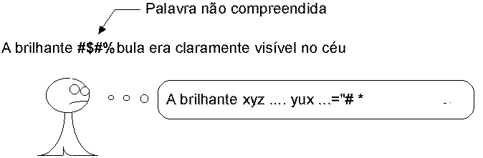
A resolução de palavras não compreendidas consiste em localizá-las e defini-las plenamente.
Uma palavra não compreendida é uma uma palavra de que não compreende integralmente o significado.
O fenómeno da palavra não compreendida é bastante óbvio mas notavelmente ignorado. Basicamente reduz-se a isto: uma pessoa não compreende o que estuda se não compreende o que estuda.
Não depende de percentagens. Se você compreende 95% das palavras, isso não signfica 95% de compreensão do material. Mesmo 1% de palavras não compreendidas pode destruir 99% da sua compreensão.
O efeito duma palavra não compreendida vai muito para além da própria palavra.
Se for além duma palavra que não compreende integralmente, a sua atenção ficará subconscientemente presa nessa palavra. É provável que não repare no que lê logo a seguir a esse ponto.
Espaços em branco seguir-se-ão a palavras não compreendidas. Relativamente ao material a sua memória terá buracos. Poderá sentir-se em branco ou com uma sensação de vazio acerca do que estudou. É improvável que seja capaz de significativamente compreender e aplicar os materiais
Uma palavra não compreendida pode não ser evidente. As palavras que você claramente sabe que não compreende não são as piores. Muito mais traiçoeiras são as palavras que compreende de modo imperfeito. Pode ter delas uma definição errada, uma definição parcial, uma definição vaga, etc.
Palavras simples são particularmente perigosas. Muitas vezes uma pessoa nunca se deu ao trabalho de as compreender completamente. Uma compreensão incompleta duma palavra como "por" ou "de" pode arruinar a compreensão dum assunto.
Se ao estudar um texto, você começar a sentir-se em branco, nervoso, perturbado ou se começar a bocejar, é tempo de procurar uma palavra não compreendida.
A solução é voltar ao fim da parte onde não tinha dificuldade. A palavra não compreendida será encontrada logo a seguir. Há uma palavra que precisa de ser correctamente definida.
Quando encontrar uma palavra não compreendida tem que a procurar num bom dicionário e defini-la plenamente. Deve compreender a sua definição integralmente e compreender a sua utilização no texto em causa.
Se se aperceber de palavras não compreendidas e se as localizar e definir assim que tem os seus sintomas - ou antes de eles aparecerem - pode sentir-se bem e com uma sensação de compreensão a respeito de qualquer assunto que estude.
Se uma pessoa constantemente passar por palavras não compreendidas, os sintomas agravar-se-ão. Não só se sentirá em branco e cansado, mas também começará a sentir aversão pelo assunto. Já não o acha interessante, aborrece-se com o assunto. Se continuar, começará a queixar-se e a culpar o assunto ou outros pela sua perturbação. Subsequentemente a pessoa abandonará o assunto e não quererá voltar a ele. Se for forçada a continuar a estudar, pode arranjar maneiras de decorar o material de estudo e mesmo passar exames, mas já não terá ligação com ele e não será capaz de o aplicar.

O GRADIENTE OMITIDO
A segunda barreira no estudo é o gradiente omitido. Gradiente é uma abordagem gradual de qualquer coisa, efectuada passo a passo, nível a nível, sendo cada passo ou nível por si próprio facilmente transponível, de modo que por fim se possam conseguir com relativa facilidade complicadas e difíceis actividades ou elevados estados de ser. Também se chama gradiente a cada um dos passos ou níveis dessa abordagem.
O quadro de graus de audição é um exemplo dum gradiente. A sequência em que se treinam os TRs é outro bom exemplo.
Aprendemos as operações aritméticas na seguinte ordem: adição, subtracção, multiplicação e divisão. É um exemplo de gradiente. Agora imaginemos que começávamos pela divisão. Como poderíamos aprendê-la se ela exige o prévio e perfeito conhecimento das outras três? Infelizmente, muitos manuais que temos que usar violam esta regra de simples bom senso: tem de se seguir uma abordagem gradual, do mais simples para o mais complexo, sem nenhum passo ou gradiente omitido, isto é sem ser feito completamente.
A solução para um gradiente omitido é voltar ao ponto em que o material não era confuso e e estudar daí para a frente sem deixar nenhum passo incompleto.
Você pode conseguir seja o que for se estabelecer os passos desde o ponto onde está até onde quer ir e depois seguir esses passos um a um.
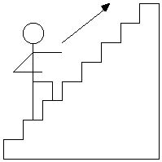
Quando você estuda algo num gradiente, cada passo destina-se a incluir um pouco mais que o anterior. Será mais difícil ou exigirá mais. Se você seguir todos os passos, chegará ao nível de capacidade desejado.
Isto aplica-se principalmente a acções e à aquisição de capacidades práticas, mas também é válido para estudos teóricos. É tão verdade para aprender a nadar como para dominar a física nuclear.
Para aprender a nadar talvez você seguisse o seguinte programa:
- Olhar para uma porção de água
- Mergulhar os pés na água
- Conseguir estar dentro de água até aos joelhos
- Meter todo o corpo na água
- Mover-se um pouco em águas pouco profundas
- Tentar manter-se à tona
- Dar uma braçadas até conseguir alguma prática
- Começar a nadar.
Ao estudar um assunto mais teórico provavelmente começaria por alguns dos seus princípios básicos explicados em termos simples, a que se seguiriam alguns exemplos de utilização do assunto, algumas definições básicas, algumas gravuras. Assim, gradualmente penetraria com êxito em aspectos cada vez mais complicados do assunto.
Infelizmente em muitos manuais os assuntos não são apresentados de acordo com esta regra de elementar bom senso. A ordem de apresentação é às vezes absurda. Outras vezes parecem supor que já sabemos o assunto e faltam informações básicas. Por vezes, há saltos na apresentação, faltam partes, o que torna um autêntico tormento estudar tais materiais de estudo.
Se uma pessoa estudar algo fora de gradiente, acabará por sentir-se confusa e esmagada.
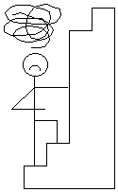
É como tentar aprender a nadar atirando-se à água sem alguns passos introdutórios. Não vai gostar da experiência, com as coisas a acontecerem demasiado depressa para o seu gosto actual.
Se a escolha depender de si, pode tornar as coisas mais fáceis escolhendo etapas de estudo num gradiente viável.
Em qualquer programa de estudo estamos sempre sujeitos ao fenómeno do gradiente omitido. Podemos sem dar por isso avançar para um passo sem dominar o que o procede.
Reconhece-se o gradiente omitido por uma sensação de confusão, de andar à roda
Por vezes, uma pessoa não fez completamente um passo, sente-se mal no seguinte e atribui a este as suas dificuldades. É o passo anterior que exige atenção. A atenção deve ser prestada ao último passo onde se sentia bem antes de começar a sentir-se confuso. Ele deve ser plenamente dominado antes de se continuar.

FALTA DE MASSA
A terceira barreira no estudo é a falta de massa. A massa é o objecto ou objectos ligados ao assunto que se está a estudar.
No estudo de mecânica de automóveis a massa consta dos carros, dos motores, dos acessórios.

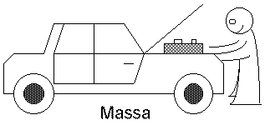
A massa é muito importante em qualquer tipo de estudo. É basicamente aquilo de que trata o assunto estudado. É aquilo com que se terá de lidar quando acabar o estudo.
O estudo decorre melhor se o estudante estiver o máximo possível em contacto com a massa. Não se trata somente de a presença da massa ajudar a compreender melhor. Existem fenómenos ligados à ausência da massa. Se você estudar com pouca ou nenhuma massa presente, sentir-se-á esmagado, atordoado, aborrecido ou exasperado. Pode mesmo adoecer.
O remédio para a falta de massa é fornecê-la.
A melhor massa que se pode fornecer é a própria coisa que se estuda, mas se tal não é sempre possível, há substitutos adequados como:
- gravuras
- filmes e vídeos
- modelos
- desenhos
- demonstrações.
Materiais escritos não constituem massa. A palavra escrita é significância. (Significância é uma palavra que indica o significado ou ideias ou teoria de algo por oposição às suas massas.) O que queremos obter é um equilíbrio entre massa e significância.
Na falta de apropriados materiais de estudo, o estudante pode arranjar as suas próprias representações da massa.
Fazer desenhos e diagramas a intervalos regulares enquanto se estuda é bastante útil. Dessa maneira, o estudante demonstra para si próprio o que estudou e como se pode aplicar.
Demonstrações
Demonstrações constituem outro método muito útil de obter mais massa. À medida que estuda você pode demonstrar a matéria com pequenos objectos como clipes, rolhas, elásticos, tampas de garrafas de cerveja, pilhas, borrachas, etc. Através de demonstrações o estudante pode mostrar a si próprio e a outros como se aplicam e como funcionam os princípios estudados

Nesta figura vemos alguns objectos que se pode usar em demonstrações.

Vantagens das demonstrações:
- Podem-se fazer em qualquer sítio
- Permitem verificar a compreensão do estudante
- Permitem uma simulação da aplicação.
O estudante deve ter um pequeno estojo de demonstração com objectos a usar nas demonstrações. Estes objectos não têm que se parecer com as coisas que se estudam.
Para demonstrar os princípios dum assunto estudado, o estudante é posto à prova. Ele tem que compreender em termos simples o que estudou e tem que separar a sua compreensão das palavras usadas. Tem que realmente mostrar a coisa no universo físico em vez de simplesmente a explicar com significância.
Vamos supor que lhe é pedida uma demonstração da lei da oferta e da procura. Poderia usar alguns clipes para representar carros em circulação que precisam de gasolina. Um elástico poderia representar uma companhia que vende gasolina, sendo esta representada por tampas de garrafas de cerveja. Poderia mostrar que existe uma transacção de gasolina movendo as tampas do elástico para os clipes. Se acrescentarmos mais carros, precisamos de mais gasolina. Você mostra isso juntando mais clipes (carros) e mais gasolina (tampas).
Para fazer esta ou outra demonstração, o estudante precisa de ter apreendido o assunto com um certo grau de simplicidade. Poderá durante a demonstração concluir que a sua compreensão não era perfeita. Talvez o que parecia estar mentalmente compreendido revele algumas falhas quando se tenta mostrá-lo no universo físico.
Ao fazer-se uma demonstração, movem-se as coisas do modo a devidamente ilustrar o assunto. Ao fazer-se a demonstração para outra pessoa, explica-se o que cada coisa significa. Não é aceitável fazê-lo somente por significância. Pôr dois elásticos sobre a mesa e dizer "isto é a oferta" e "isto é a procura" não é suficiente.
Uma vez familiarizado com o modo de fazer demonstrações, compreenderá que se trata duma maneira muito útil de traduzir a significância estudada em acções no universo físico. Aperceber-se-á de partes que não tinha compreendido plenamente e poderá sentir-se melhor relativamente ao assunto estudado.
A verdadeira massa dum assunto é sempre o melhor, mas as demonstrações são um substituto prático e cómodo.
Demonstrações de plasticina
As demonstrações de plasticina são uma maneira mais sofisticada de demonstrar princípios estudados. São muito usadas nos cursos de auditor. O estudante poderá ter, por exemplo, de demonstrar em plasticina um engrama ou uma cadeia de engramas.
Vejamos como poderia ser a demonstração dum lápis. O estudante faz um pequeno cilindro de plasticina. Dum dos lados é um pouco aguçado sem terminar em bico. Põe-lhe uma etiqueta que diz "madeira". A etiqueta não diz "cilindro de madeira". A plasticina é que tem que mostrar que é um cilindro; não interessa se o cilindro é tosco. À extremidade não aguçada junta um cilindro doutra cor, curto e com o mesmo diâmetro e põe-lhe como etiqueta "borracha". À extremidade aguçada junta um bocado de plasticina duma terceira cor a acabar em bico e põe-lhe a etiqueta "grafite". A seguir escreve num pedaço de papel uma etiqueta para o conjunto que diz "lápis". Coloca o papel com a etiqueta para baixo. O encarregado do curso tenta perceber o que foi demonstrado sem ver a etiqueta global e sem ouvir explicações do estudante. Diz o que julga que é demonstrado. Depois vê o que diz a etiqueta global. Se disse que era um lápis, o estudante passou a demonstração.
Carregue em Ctrl e clique aqui para voltar ao índice

O QUE É VERDADEIRO PARA SI...
Muitas coisas nestas páginas terão provocado surpresa, outras incredulidade. Outras terão parecido lógicas. O leitor poderá tê-las aceite intelectualmente, quase as dando como certezas.
Qual a atitude correcta acerca deste ou de qualquer outro assunto?
Temos um sistema educativo e uma sociedade com grande peso de autoridades, indivíduos com opiniões tidas como indiscutíveis.
Por vezes ao longo da história algumas autoridades tiveram um papel nefasto. Por exemplo, durante muito tempo negou-se que certos planetas tivessem satélites porque Aristóteles não tinha falado neles. Para dar outro exemplo, as teorias de Galeno, tal como Aristóteles considerado infalível, impediram durante muito tempo a aceitação da circulação do sangue, algo que ninguém hoje põe em dúvida.
É interessante citar a um texto do livro "Dianetics Today", de R. Hubbard.
"O seu supervisor e o autor deste livro declaram que o engrama existe. A não ser que você tenha examinado o assunto por si - a não ser que realmente faça uma pessoa percorrer um engrama - não será sua a conclusão de que a dor física pode ser armazenada e que todas as percepções podem ser recuperadas e que todas as percepções são registadas durante estes momentos de inconsciência. O seu conhecimento a respeito do engrama depende exclusivamente do que você observou desse engrama.
Muitos artigos foram escritos sobre a técnica de auditar engramas. Tire a conclusão se ela dá ou não resultados."
Um sistema baseado na autoridade dalguns dirá: "O que é verdadeiro para a autoridade é verdadeiro para si".
R. Hubbard escreveu: "O que é verdadeiro para si é verdadeiro para si". Não lhe parece mais razoável esta frase?
Pouco interessa o peso e a influência de alguém que sabe muito. Seja o que for que diga, compete-nos examinar o que disse e tirar as nossas conclusões. "O que é verdadeiro para si, é verdadeiro para si".
Carregue em Ctrl e clique aqui para voltar ao índice

SE GOSTOU DO QUE LEU ...
Ler sobre os benefícios da audição pode ser interessante. No entanto só pode ter esses benefícios se for auditado.
Se você quiser ser auditado ou quiser pôr alguma questão, estabeleça a ligação à Internet, carregue na tecla Ctrl e clique aqui.
Carregue em Ctrl e clique aqui para voltar ao índice

DEFINIÇÕES
"Ali Bá-bá e os Quarenta Ladrões" é um dos mais conhecidos contos de "As Mil e Uma Noites". Ali Bá-bá era um pobre lenhador que conseguiu acesso a uma caverna cheia de tesouros. Ele viu que os ladrões diziam "Abre-te sésamo" e, então, uma porta secreta se abria. Quando os ladrões se afastaram, Ali Bá-bá, usou a frase mágica, a porta abriu-se e ele pôde entrar na caverna cheia de tesouros roubados.
Duma maneira semelhante, o vocabulário que se pode aprender neste capítulo é o "abre-te sésamo" de entrada num reino de preciosos ensinamentos.

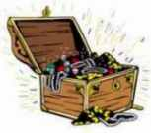 | 
Definir as palavras da tecnologia-padrão é o "abre-te sésamo" para um novo mundo de aventuras
É muito importante aprender bem o vocabulário básico de qualquer domínio. Ele ensina os novos conceitos do assunto e, se um indivíduo não os conhecer perfeitamente, não conseguirá penetrar nele e estudá-lo com sucesso.
As definições desta página são termos técnicos da SCN. Para outras palavras deve-se usar um bom dicionário da língua portuguesa.
Entre parênteses indicam-se os termos originais em inglês. Por falta de equivalente em português, certas definições não foram traduzidas. Algumas definições foram dadas noutras páginas. De qualquer modo, é importante existir para consulta um capítulo com todas as definições usadas.

ABERRAÇÃO (ABERRATION)
Comportamento irracional ou perturbado sobre ou a respeito dum assunto ou assuntos resultando da influência da mente reactiva sobre o indivíduo relativamente a esse assunto ou assuntos.

ACÇÃO DE TA (TA ACTION)
Total das diminuições de TA. É um indicador da carga libertada. Por isso, um valor elevado é um bom indicador. Às vezes em vez de se dizer acção de TA diz-se simplesmente TA.

ACUSO DE RECEPÇÃO (ACKNOWLEDGMENT, ACK)
Algo dito ou feito para informar outra pessoa de que a sua afirmação ou acção foi notada, compreendida e recebida. "Muito bem", "Está bem", "OK" e outras expressões semelhantes têm a intenção de informar outra pessoa que falou ou actuou de que a sua afirmação ou acção foi observada e recebida. Um acuso de recepção por si só não significa necessariamente aprovação ou desaprovação ou qualquer outra coisa para além da informação de que uma acção ou afirmação foi observada e recebida.

AFINIDADE (AFFINITY)
Grau de afeição ou da sua falta. Afinidade é tolerância de distância. Uma grande afinidade faz uma pessoa sentir-se perto de alguém ou de alguma coisa. É tolerância de proximidade ou grande proximidade. Afinidade é um dos componentes da compreensão, sendo os outros dois realidade e comunicação.
Afinidade
Grau de afeição ou de tolerância de proximidade

AGULHA FLUTUANTE (FLOATING NEEDLE)
Uma agulha flutuante corresponde a um certo comportamento da agulha do e-p-metro. É um movimento rítmico da agulha com um andamento lento e uniforme. Uma agulha flutuante válida é sempre acompanhada de muito bons indicadores do PC. Abreviatura: FN ou F/N.
Agulha flutuante
A agulha do e-p-metro oscila para um lado e para o outro lado como se mostra com a linha vermelha.

ARC (ARC)
Palavra construída a partir das iniciais de Afinidade, Realidade e Comunicação que juntas equivalem a compreensão. (Há três coisas necessárias à compreensão de qualquer coisa - tem que se ter alguma afinidade por ela, tem que, em certa medida, ser real para a pessoa e tem que se ter alguma comunicação com ela antes de a pessoa a poder compreender.)

AS-IS (AS-IS)
Pronúncia: èzize. Literalmente significa "como é". Acto de ver qualquer coisa exactamente como ela é, sem distorções ou mentiras, momento em que desaparecerá e deixará de existir.

AUDIÇÃO (AUDITING)
Também designada por processamento, aplicação de processos de SCN a uma pessoa por um auditor treinado. A definição exacta de audição é: acção de perguntar ao PC uma pergunta (que ele pode compreender e responder), obter uma resposta a essa pergunta e acusar-lhe a recepção dessa resposta.

AUDIÇÃO-SOLO (SOLO AUDITING)
Audição em que se é auditor e PC.

AUDITOR (AUDITOR)
Um pessoa treinada e qualificada na aplicacão de processos e procedimentos de SCN a indivíduos para a sua melhoria; assim chamado porque auditor significa ouvidor, pessoa que ouve ou escuta.

AUDITOR-SOLO (SOLO AUDITOR)
Auditor que é também o PC.

AVALIAÇÃO (EVALUATION)
Qualquer tentativa por alguém de impor os seus dados estáveis ou os seus dados a outra pessoa. A primeira regra do Código do Auditor é "Não avalie pelo pré-clear".

AXIOMAS (AXIOMS)
Enunciados de leis naturais da ordem dos das ciências físicas. A SCN baseia-se em 58 axiomas e a DN em 194.

BANCO (BANK)
- Nome coloquial da mente reactiva.
- Colecção de imagens mentais do PC

BANCO REACTIVO (REACTIVE BANK)
Ver BANCO, MENTE REACTIVO

BÁSICO (BASIC)
A primeira experiência gravada em imagens mentais dum tipo particular de dor, sensação, desconforto, etc. O primeiro engrama de qualquer cadeia de de engramas semelhantes. Básico é simplesmente é o mais antigo.
BRAÇO DE TOM (TONE ARM)
Ver TA (TA)

CADEADO (LOCK)
Imagem mental não dolorosa mas perturbadora duma experiência pela qual a pessoa passou. A força desta imagem mental provém dum secundário ou engrama anterior que a experiência restimulou. Não contém inconsciência. Pode conter uma sensação de dor ou doença mas não é a sua causa.
 | Cadeado  Cenas dum filme na mente da lembrança dum engrama ou secundário. Neste caso a lambreta vermelha restimula as más experiências do PC com motociclos. É uma lembrança reactiva.

CADEIA (CHAIN)
Uma série de incidentes acontecendo a intervalos variados ao longo da pista do tempo, relacionados uns com os outros por uma semelhança de assunto, localização geral, pessoas ou percepções. Tal série de incidentes semelhantes pode abarcar um breve ou um longo período de tempo.

CADEIA SOMÁTICA (SOMATIC CHAIN)
Cadeia em que a semelhança de conteúdo é de sensações, atitudes, dores ou emoções.

CARGA (CHARGE)
Energia prejudicial ou força acumulada e gerada na mente reactiva, resultante dos conflitos e experiências desagradáveis que uma pessoa teve.

CASO (CASE)
O modo como uma pessoa reage ao mundo à sua volta por causa das suas aberrações.

CAUSA (CAUSE)
Ponto de emanação da comunicação. O mesmo que ponto-origem e ponto-causa.

CICLO (CYCLE)
Do começo ao fim duma acção planeada.

CICLO DE COMUNICAÇÃO (COMMUNICATION CYCLE)
Consta da originação da comunicação, da sua recepção e do seu acuso de recepção. Um ciclo de comunicação consta de causa, distância, efeito, com intenção, atenção, duplicação e compreensão.

CICLO DE COMUNICAÇÃO DE AUDIÇÃO (AUDITING COMM CYCLE)
É o ciclo de comunicação usado na audição.
Consta de:
- O auditor observa o PC para ver se ele está pronto para receber a pergunta de audição
- O auditor faz a pergunta ao PC
- O auditor observa o PC para ver se recebeu a pergunta
- O PC examina o banco e encontra uma resposta à pergunta
- O PC diz ao auditor (que escuta atentamente) a resposta à pergunta
- O auditor acusa ao PC o recebimento da resposta
- O auditor observa o PC para assegurar-se de que o PC recebeu o acuso de recepção

CIENTOLOGIA (SCIENTOLOGY)
Do inglês Scientology. Uma filosofia religiosa aplicada, tratando do estudo do conhecimento, que através da aplicação da sua tecnologia pode produzir mudanças desejáveis nas condições de vida. A palavra vem do latim scio, saber no pleno significado do termo e do grego logos, estudo. Um corpo de conhecimento que, quando adequadamente usado, produz liberdade e verdade para o indivíduo. Foi inicialmente concebida pelo filósofo alemão A. Nordenholz, que em 1934, publicou o livro Scientologie em Munique, Alemanha. Deve-se a R. Hubbard a forma actual desta filosofia, a que deu em inglês o nome de Scientology, tendo para isso reunido sabedoria de várias origens. Neste "páginas" esta filosofia é designada por SCN. A SCN é um assunto muito amplo, incluindo o estudo da natureza da vida, da morte, do homem, do espírito, da mente e do universo físico e também assuntos como Ética, Administração e Gestão, Lógica e Análise de Dados.

CLEAR (CLEAR)
- Uma pessoa (thetan) que pode ser causa intencionalmente e à vontade sobre a matéria, a energia, o espaço e o tempo mentais no que diz respeito a primeira dinâmica (sobrevivência por si próprio). O estado de clear é superior aos graus de liberação (release) de SCN, os quais têm de ser feitos antes de se chegar a clear.
- Um ser que já não tem a sua própria mente reactiva.

CÓDIGO DO AUDITOR (Auditor's Code)
Consiste dum importante conjunto de regras que o auditor deve seguir enquanto audita outra pessoa, o que assegura que o PC obterá os máximos ganhos possíveis do processamento que está a receber. É o resultado de muitos anos de observação.
O código do auditor aplica-se a toda a audição. Ele assegura uma conduta profissional para produzir uma sessão agradável e produtiva.

COGNIÇÃO (COGNITION)
Afirmação ou originação do PC indicando que "passou a compreender". É uma afirmação do género "Quer saber uma coisa? Eu ...". Uma nova compreensão da vida. Resulta num mais elevado grau de consciência e, consequentemente, numa maior capacidade de sucesso nas actividades da vida.
Uma cognição é um momento em que se faz luz para o PC, em que compreende algo impor-tante para si.

COMPUTAÇÃO (COMPUTATION)
Ideia aberrada e fixa de que se deve estar num certo estado para se ter êxito.
Exemplo: Se rir, não serei respeitado; terei de me mostrar sempre sério.

COMUNICAÇÃO (COMMUNICATION)
Troca ou intercâmbio de ideias ou objectos entre duas pessoas. Mais precisamente, a definição de comunicação é a consideração e acção de impelir um impulso ou partícula do ponto-origem ao longo duma distância até ao ponto-recepção com a intenção de causar no ponto-recepção uma duplicação daquilo que emanou do ponto-origem. A fórmula da comunicação é: causa, distância, efeito, com intenção, atenção e duplicação e compreensão. Por definição a comunicação não tem que ser de dois sentidos. A comunicação é um dos componentes da compreensão.
Comunicação

CONSIDERAÇÃO (CONSIDERATION)
Um pensamento, um postulado acerca de alguma coisa.

CORPO (BODY)
O organismo com membros, cabeça, etc. É a parte física dum ser humano ou dum animal, vivo ou morto.

C/S (C/S)
Ver SUPERVISOR DE CASO (CASE SUPERVISOR)

DADO ESTÁVEL (STABLE DATUM)
Qualquer parte ou factor (que pode ou não ser correcto ou verdadeiro) numa confusão que um indivíduo escollhe como uma coisa conhecida e segura e com a qual pode relacionar e alinhar o resto das partes da confusão, dessa maneira diminuindo ou trazendo ordem à confusão.

DIANÉTICA (DIANETICS)
Caminho de ser humano aberrado ou aberrado e doente até ser humano capaz Uma tecnologia que percorre e apaga cadeados, secundários e engramas e suas cadeias. Designada nestas páginas por DN.

DINÂMICA (DYNAMIC)
Impulso e finalidade da vida - Sobrevive! - nas suas oito manifestações. Ver capítulo "As oito dinâmicas".

DN (DN)
Ver DIANÉTICA (DIANETICS)

DRAMATIZAÇÃO (DRAMATIZATION)
Pensar e agir de uma maneira que é ditada pela mente reactiva. Quando um indivíduo dramatiza, é como um actor representando o seu papel ditado e levando a cabo uma série completa de acções irracionais.

EFEITO (EFFECT)
Ponto onde é recebida comunicação. O mesmo que ponto-efeito e ponto-recepção.

ElectrÓMetro (ELECTROMETER)
Electropsicómetro, electrómetro, e-p-metro. Um aparelho electrónico para medir o estado mental e a sua mudança duma pessoa. Concorre para a precisão e velocidade de audição. Não se destina a tratamento físico ou mental ou ao diagnóstico, tratamento ou prevenção de qualquer doença. A sua finalidade é permitir ao auditor localizar áreas de dificuldade do PC, podendo, desse modo, ajudar a aliviar sofrimento espiritual.

Electropsicómetro (ELECTROPSICHOMETER)
Ver ElectrÓMetro (ELECTROMETER)

EM-SESSÃO (IN-SESSION)
Usa-se para descrever um PC que durante uma sessão de audição está disposto a falar com o auditor e está interessado no seu caso.

ENGRAMA (ENGRAM)
Uma imagem mental duma experiência contendo dor, inconsciência e uma ameaça real ou imaginária à sobrevivência. É uma gravação na mente reactiva de algo que realmente aconteceu a um indivíduo no seu passado e que continha dor e inconsciência, as quais estão registadas na imagem mental chamada engrama. Deve, por definição, ter impacto ou ferimento como parte do seu conteúdoo. Estes engramas são um completo registo, até ao mais infímo e exacto detalhe, de todas as as percepções presentes num momento de parcial ou total inconsciência.

E-P-METRO (E-P-METER)
Ver ElectrÓMetro (ELECTROMETER)

ESCALA DOS TONS EMOCIONAIS (EMOTIONAL TONE SCALE)
Uma escala de tons ou estados emocionais que vão do mais baixo, morte, passando por apatia, desgosto, medo, hostilidade encoberta, raiva, antagonismo, tédio, aborrecimento, conservantismo até ao mais alto, que é entusiasmo. Ver a página "Escala dos tons emocionais"

FACSÍMILE DE SERVIÇO (SERVICE FACSIMILE)
Uma computação gerada pelo indivíduo para pôr-se a si próprio como certo e aos outros como errados, para dominar ou evitar ser dominado e para aumentar a sua própria sobrevivência e prejudicar a dos outros. Esta computação fará o indivíduo manter deliberadamente em restimulação partes seleccionadas da sua mente reactiva a fim de explicar os seus fracassos na vida. Por exemplo, uma pessoa pode manter um ferimento em restimulação para que a família tenha de tomar conta dela.
 | "Hei-de intimidar outros para obter o que eu quero" seria uma maneira de dominar os outros e evitar ser dominado.

FENÓMENOS FINAIS (END PHENOMENA)
Aqueles indicadores no PC e no e-p-metro que mostram que uma cadeia ou um processo terminou.

FLUXO (FLOW)
Uma corrente de energia entre dois pontos. Um impulso ou direcção de partículas de energia ou pensamento ou objectos entre terminais.
Em processamento o auditor trabalha com quatro fluxos principais:
Fluxo 1: Algo acontecendo à própria pessoa. Outra pessoa fazendo-lhe algo..
Fluxo 2: Fazendo algo a outra pessoa. Você a fazer algo a outra pessoa.
Fluxo 3: Outros fazendo coisas a outros. Você vê-o acontecer como espectador.
Fluxo 0: A pessoa fazendo algo a si própria. Você faz algo a si próprio.

FN ou F/N (FN, F/N)
Ver AGULHA FLUTUANTE (FLOATING NEEDLE)

GRADIENTE (GRADIENT)
- Uma abordagem gradual de qualquer coisa, efectuada passo a passo, nível a nível, sendo cada passo ou nível, por si próprio, facilmente transponível, de modo que por fim complicadas e difíceis actividades ou elevados estados de ser possam ser conseguidos com relativa facilidade.
- Cada um dos passos ou níveis dessa abordagem

IMAGEM MENTAL (MENTAL IMAGE PICTURE)
Cópia de percepções do universo físico duma certa ocasião e de determinado incidente do passado. Pode ser também "mock-up", produzido pelo thetan com a sua imaginação e não cópia dum incidente real.
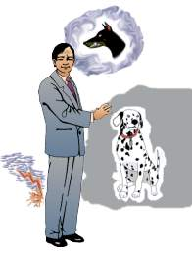 | A imagem mental dum cão e um cão verdadeiro são coisas diferentes. As imagens no banco podem causar dor e desconforto, especialmente as imagens de incidentes dolorosos do passado.

INCIDENTE (INCIDENT)
Uma experiência, simples ou complexa, relacionada pelo mesmo assunto, localização, percepção ou pessoas, que ocorre num período de tempo curto e finito como minutos, horas ou dias; também as imagens mentais duma tal experiência.

INDICADORES (INDICATORS)
Aquelas manifestações numa pessoa ou num grupo que indicam se está passando bem ou mal, informam duma mudança que se aproxima ou mostram que o processo de audição atingiu o desejado ponto final.

INTENÇÃO (INTENTION)
Desejo de fazer qualquer coisa.

INVALIDAÇÃO (INVALIDATION)
Refutar, rebaixar, pôr em dúvida ou desmentir algo que alguém considera ser um facto.

KEY-IN (KEY-IN)
Pronúncia aproximada: "ki-ine". Um momento em que uma perturbação ou incidente anterior foi restimulado e afecta negativamenete o PC.
Key-In
O encontro com um cão provoca o key-in duma imagem de ser mordido por um cão. O PC fica com uma dor na perna. O banco não vê diferença entre um cão manso e o perigoso cão que mordeu a pessoa.

KEY-OUT (KEY-OUT)
Pronúncia aproximada: "ki-aute". A acção de um incidente reactivo (ou muitos incidentes relacionados) afastarem-se sem as imagens mentais serem apagadas. A imagem ainda existe mas agora está longe. O PC sente-se livre ou separado da sua mente reactiva ou dalguma parte dela.

LEITURA (READ)
Acção da agulha do e-p-metro tendo uma queda (movendo-se para a direita).

LIBERAÇÃO (RELEASE)
Estado de desligamento na mente reactiva, a qual não está influenciando a pessoa.

LIBERADO (RELEASE)
Um PC cuja mente reactiva ou alguma parte importante dela fez “key-out” e não está a influenciá-lo. Uma série de graduais “key-outs”. Nalgum desses “key-outs” o indivíduo separar-se-á do resto da sua mente reactiva
Há oito graus de liberado. São do mais baixo para o mais alto:
- Grau 0 - Liberado de Comunicações
- Grau I - Liberado de Problemas
- Grau II - Liberado de Alívio
- Grau III - Liberado de Liberdade
- Grau IV - Liberado de Capacidade
- Grau V - Liberado de Poder
- Grau VA - Liberado de Poder Mais
- Grau VI - Liberado da Pista Completa

MASSA MENTAL (MENTAL MASS)
Matéria, energia, espaço e tempo mentais. Existe na mente e têm existência física que pode ser medida com um e-p-metro. Proporcionalmente o seu peso seria enormemente insignificante em comparação com o objecto real de que a pessoa faz uma imagem.

MEIO ACUSO DE RECEPÇÃO (HALF ACKNOWLEDGMENT, HALF ACK)
Encorajamento ao PC para continuar a falar.

MENTE (MIND)
Um sistema de controle entre o thetan e o universo físico, incluindo o seu corpo físico. Não é o cérebro. A mente é o conjunto dos registos acumulados de pensamentos, conclusões, decisões, observações e percepções dum thetan ao longo de toda a sua existência. O thetan pode usar, e usa realmente, a mente ao lidar com a vida e o universo físico.

MENTE ANALÍTICA (ANALYTICAL MIND)
Esta mente consiste de imagens visuais, do passado ou do universo físico, controladas e dirigidas pelo conhecimento dum thetan. A tónica da mente analítica é estar consciente; a pessoa sabe as conclusões a que chega e o que faz. Combina percepções do ambiente imediato, do passado (através de imagens) e previsões sobre o futuro, daí tirando conclusões que são baseadas na realidade das situações.

MENTE REACTIVA (REACTIVE MIND)
Banco reactivo. A parte da mente que funciona numa base de estímulo-resposta (dado um certo estímulo automaticamente produzirá uma certa resposta), que não está debaixo do controle da vontade duma pessoa e que exerce força e poder de comando sobre a sua consciência, os seus objectivos, os seus pensamentos, o seu corpo e as suas acções. A mente reactiva nunca deixa de funcionar. Imagens do meio ambiente, duma qualidade inferior, são tiradas (produzidas) por esta mente mesmo nalguns casos de inconsciência.

MENTE SOMÁTICA (SOMATIC MIND)
- Aquela mente que, dirigida pela mente analítica ou pela mente reactiva, põe em acção soluções a nível físico
- Aquela mente que se ocupa dos mecanismos automáticos do corpo, do regulamento dos pormenores que mantêm o organismo em funcionamento.

MEST (MEST)
O universo físico. Palavra inventada a partir das iniciais de Matter, Energy, Space and Time, que em inglês significam matéria, energia, espaço e tempo, que são os componentes do universo físico. Também se usa como adjectivo como o significado de físico, como em "universo mest".

MOMENTOS DE PRAZER (PLEASURE MOMENTS)
Imagens mentais contendo sensações de prazer. Podem ser percorridos como outros incidentes, mas raramente o são, a não ser que o PC se tenha fixado nalgum tipo de "prazer" a ponto de se ter tornado altamente aberrativo.

OCULTAÇÃO (WITHHOLD)
Um acto prejudicial (anti-sobrevivência) que não foi revelado. Depois de ter cometido um overt, a pessoa quer mantê-lo oculto ou secreto. Por isso, oculta o overt.
 | Ocultação  Ela estragou a fotocopiadora mas ninguém viu. Sabe que fez mal mas tem medo de ser despedida.  Solução: Ela oculta o que fez.

OCULTAÇÃO FALHADA (MISSED WITHHOLD)
Uma ocultação que foi restimulada por outra pessoa mas não descoberta. É uma ocultação que outro quase descobriu, deixando a pessoa com a ocultação num estado de perguntar a si mesma se o seu acto oculto é ou não conhecido.
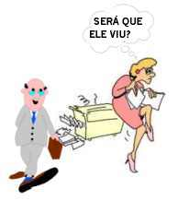 | Uma ocultação falhada é uma ocultação restimulada por outra pessoa, neste caso o homem que aparece de repente.

ORIGINAÇÃO (ORIGINATION)
Uma observação ou afirmação do PC que diz respeito às suas ideias, reacções ou dificuldades. É algo que ele diz, que é importante para ele, mas não é uma resposta à pergunta do auditor. Em geral, surge inesperadamente. É diferente dum comentário, que é definido como uma tentativa para distrair o auditor ou para sair de sessão.

OVERT (OVERT)
- Um acto prejudicial
- Uma má acção
- Um acto de omissão ou comissão que faz menos bem para o menor número de dinâmicas ou o maior mal para o maior número de dinâmicas
- Um acto agressivo ou destrutivo feito pelo indivíduo contra uma ou mais das oito dinâmicas
- O que uma pessoa fez a outros mas que não deseja que aconteça a ela própria.
 | Overt: Um acto prejudicial

PC (PC)
Ver Pré-clear (PRECLEAR)

PISTA COMPLETA (WHOLE TRACK)
A gravação em forma de imagens e impressões de cada sucessivo momento da existência duma pessoa neste universo.

PISTA DO TEMPO (TIME TRACK)
O registo ininterrupto de imagens mentais que se acumulam ao longo da existência do PC. A pista do tempo é um registo muito fiel do passado do PC, com o tempo marcado com muita exactidão e muito obediente ao auditor. Se um filme fosse a três dimensões, tivesse 55 percepções e pudesse actuar completamente sobre o observador, a pista do tempo poderia ser chamada um filme.
 | A pista do tempo é o registo em imagens do passado do PC.

PONTO-CAUSA (CAUSE POINT)
Ponto de emanação da comunicação.

PONTO-EFEITO (EFFECT POINT)
Ponto onde é recebida comunicação.

PONTO-ORIGEM (SOURCE POINT)
Ponto de emanação da comunicação.

PONTO-RECEPÇÃO (RECEIPT POINT)
Ponto onde é recebida comunicação.

POSTULADO (POSTULATE)
- Uma conclusão, decisão ou resolução tomada pelo próprio indivíduo.
- Uma conclusão, decisão ou resolução dum problema ou a elaboração dum plano ou o estabelecimento dum padrão para o futuro ou para anular um padrão do passado.
Exemplo. Uma pessoa desgostosa com o seu passado decide considerar as suas experiências anteriores como úteis e educativas. Este postulado molda o seu passado.
Exemplo. Uma pessoa cria a ideia de que comer carne é prejudicial à sua saúde e, baseada nesse postulado, decide não mais consumir esse tipo de alimento.

POSTULAR (POSTULATE)
Fazer postulado. Ver POSTULADO

Pré-clear (PRECLEAR)
Uma pessoa que ainda não é clear; em geral designa uma pessoa que está a ser auditada, que está, portanto, no caminho para clear; pessoa que, através da audição de SCN, descobre mais sobre si própria e sobre a vida. A abreviatura PC é habitual.

PROBLEMA (PROBLEM)
Alguma coisa que tem lados opostos de igual força, especialmente postulado/postulado oposto, intenção/intenção contrária, ideia/ideia oposta.
Exemplo. Intenção: Quero perder quinze quilos de peso; intenção oposta: Não quero fazer dieta nem exercício.
Problema de dois pontos de vista opostos.

PROBLEMA DO TEMPO PRESENTE (PRESENT TIME PROBLEM)
- Um problema particular que existe no universo físico neste momento e no qual a pessoa tem a sua atenção fixa. Isto pode ser algo de carácter prático acerca do qual ela acha que deve fazer algo imediatamente.
- Qualquer conjunto de circunstâncias que de tal modo absorvem a atenção do PC que ele acha que deveria fazer algo a seu respeito em vez de ser auditado.
 | Problema do tempo presente  Um problema no qual a pessoa tem a atenção fixa.

PROCESSAMENTO (PROCESSING)
Ver AUDIÇÃO (AUDITING)

PROCESSO (PROCESS)
Uma pergunta ou conjunto de perguntas ou ordens usadas por um auditor numa sessão para ajudar uma pessoa a descobrir coisas acerca de si própria e da vida.

PROCESSO REPETITIVO (REPETITIVE PROCESS)
Um processo em que a mesma pergunta de audição ou comando é dado muitas vezes ao PC, que estará sempre encontrando novas respostas. O auditor dirá o comando como se nunca tivesse dito pedido antes, numa nova unidade de tempo, sem mudar as palavras. Acusará a recepção da resposta do PC e manejará as originações do PC compreendendo e acusando a recepção do que o PC disse. Este tipo de processo permite ao indivíduo examinar a sua mente e meio ambiente e separar importâncias relativas.
Processo repetitivo
Uma pergunta com carga é feita repetidamente a fim de obter todas as possíveis respostas e descarregar o seu conteúdo. Nos exercícios de treino destes processos usa-se a pergunta "As aves voam?" ou "Os peixes nadam?"
PSICOSSOMÁTICO (PSYCHOSOMATIC)
Causado pela mente reactiva.

QUEBRA DE ARC (ARC BREAK)
Uma súbita diminuição ou corte da afinidade, realidade ou comunicação duma pessoa com alguém ou alguma coisa. Pronuncia-se soletrando as suas letras: A-R-C.
 | Quebra de ARC  O homem ocupado vê o colega a mandriar e tem uma quebra de ARC.

QUEDA (FALL)
Um movimento da agulha do e-p-metro para a direita.
Quedas de diversos tamanhos

REALIDADE (REALITY)
Tem a ver com acordo (ou a sua falta). É a acordada aparência de existência. Uma realidade é quaisquer dados que estão de acordo com as percepções da pessoa, com a sua maneira de pensar e educação. Realidade é um dos componentes da compreensão. Realidade é o que é.
A realidade tem a ver com acordo.

RESTIMULAÇÃO (RESTIMULATION)
Reactivação dum incidente existente.

RUDIMENTOS (RUDIMENTS)
Acções básicas no começo duma sessão para preparar o PC para as principais acções da sessão. Os rudimentos normais são quebras de ARC (desentendimentos), problemas do tempo presente (preocupaçãoes) e ocultações (algo que o PC acha que não deve contar). Com os rudimentos tratados, o PC tem mais disposição e capacidade para percorrer os processos com plenos resultados como se deseja.

SCN (SCN)
Ver CIENTOLOGIA (SCIENTOLOGY)

SECUNDÁRIO (SECONDARY)
Imagem mental contendo emoção negativa (desgosto, raiva, apatia, etc. enquistados) e uma perda real ou imaginária. Não contém dor física; são momentos de choque e tensão cuja força depende de engramas anteriores que foram restimulados pelas circunstâncias do secundário.
 | Secundário  Cenas de perda dum filme na mente, como no caso duma mo-to roubada e danificada. Contém perda e emoção negativa.

SESSÃO DE AUDIÇÃO (AUDITING SESSION)
- Um período em que um auditor e um PC estão num local sossegado onde não serão perturbados. O auditor dá ao PC certos comandos exactos a que o PC pode obedecer.
- Um exacto período de tempo durante o qual um auditor audita ou processa um pc.

SOMÁTICO (SOMATIC)
Uma dor física ou desconforto de qualquer espécie, principalmente percepções físicas dolorosas ou desconfortáveis com origem na mente reactiva.

SUPERVISOR DE CASO (CASE SUPERVISOR)
Pessoa que dá instruções a propósito da audição de PCs e a supervisiona.
Abreviatura: C/S

TA (TA)
TA é abreviatura de tone arm - braço de tom. Dependendo do contexto, TA pode ter um dos significados a seguir indicados.
- Botão do e-p-metro; rodando-o a agulha move-se.
- Valor indicado pelo botão quando a agulha do e-p-metro está na posição SET. Em certos modelos do e-p-metro esse valor pode aparecer num mostrador. É um indicador da presença de massa mental. Os valores normais de TA são de 2,0 a 3,5. Fora deste intervalo o TA é considerado alto ou baixo.
- A acção de TA, ou seja o total das diminuições de TA no sentido 2. É um indicador da carga libertada. Por isso, um valor elevado é um bom indicador.
TA e respectiva escala

TECNOLOGIA (TECHNOLOGY)
Métodos de aplicação duma arte ou ciência por oposição a mero conhecimento da própria ciência ou arte.

TECNOLOGIA-PADRÃO (STANDARD TECH, STANDARD TECH-NOLOGY)
Os processos e acções de audição exactos estabelecidos por R. Hubbard e usado para a invariável resolução de casos.

TERMINAL (TERMINAL)
Qualquer coisa que pode receber, reenviar ou enviar uma comunicação (uso mais comum); também qualquer coisa com massa e significado

THETAN (THETAN)
O thetan é o próprio indivíduo - não é o corpo nem a mente. O thetan é o "eu". Uma pessoa não tem nem possui um thetan. Ela é um thetan.
O thetan não é o corpo nem o cérebro.

TRIÂNGULO ARC (ARC TRIANGLE)
É chamado um triângulo porque tem três vértices relacionados entre si: afinidade, realidade e o mais importante, comunicação. Sem afinidade não há realidade nem comunicação. Sem realidade ou algum acordo, afinidade e comunicação estão ausentes. Sem comunicação não pode haver afinidade ou realidade. Basta simplesmente melhorar um vértice deste muito válido triângulo em SCN para melhorar os restantes dois vértices. (O vértice mais fácil de melhorar é a comunicação: uma pessoa melhorando a sua capacidade de comunicar, melhora ao mesmo tempo a sua afinidade pelos outros e pela vida, assim como amplia o alcance dos seus acordos)

TRS (TRS)
Exercícios dos cursos de SCN que treinam os estudantes a comunicar e auditar.
OT TR-0 e TR-0
Exercícios que treinam os estudantes a confrontar um PC ou outros terminais
TR-1
Exercício que treina os estudantes a fazer a sua comunicação alcançar um PC ou outros terminais

TR-2
Exercício que treina os estudantes a ouvir e acusar a recepção da comunicação dum PC ou doutros terminais
TR-2 1/2
Exercício que treina os estudantes a encorajar um PC (ou outro terminal) a continuar a falar acerca de qualquer coisa
TR-3
Exercício que treina os estudantes a conseguir resposta a uma pergunta e também a capacidades de completar ciclos de comunicação e de persistir até o ciclo de comunicação estar completo
TR-4
Exercício que treina os estudantes a confrontar, compreender e manejar suavemente as comunicações dum PC ou outros terminais.
Carregue em Ctrl e clique aqui para voltar ao índice

